UNIVERZITA PALACKÉHO V OLOMOUCI
Filozofická fakulta
Katedra bohemistiky

Filmová a divadelní adaptace románu Petrolejové lampy

Film´s and theatre´s adaptation of novel Petrolejové lampy

Bakalářská diplomová práce

Lenka Skoupilová
Česká filologie

Vedoucí práce: PhDr. Jan Schneider, Ph.D.

Olomouc, 2014

Prohlašuji, že jsem bakalářskou práci vypracovala samostatně a uvedla v ní všechny použité zdroje a literaturu.

V Olomouci dne Lenka Skoupilová

Na tomto místě bych ráda poděkovala vedoucímu bakalářské práce PhDr. Janu Schneiderovi, Ph.D., za velmi užitečné rady a odborné vedení při vypracování bakalářské práce. Také bych ráda poděkovala vedení Klicperova divadla Hradec Králové a Jihočeského divadla za poskytnutí divadelních záznamů, scénářů a dalších potřebných materiálů.
Obsah

ÚVOD 6
1. Teoretická část 8
1.1 Vymezení pojmu 8
1.2 Kritéria filmové adaptace 9
1.3 Dramatizace literárního díla 12
2. analytická část 14
2.1 Román Petrolejové lampy 14
2.1.1 Analýza literárního díla 14
2.2 Film Petrolejové lampy 18
2.2.1 Analýza filmové adaptace 20
2.3 Dramatizace Klicperova divadla Hradec Králové 26
2.3.1 Analýza inscenace 27
2.4 Dramatizace Jihočeského divadla 35
2.4.1 Analýza inscenace 36
3. Seznam použité literatury 45
4. Seznam internetových zdrojů 47
5. seznam Příloh 48
6. PŘÍLOHY 49

ÚVOD

Původ filmové adaptace sahá až k samotnému vzniku kinematografie. V českém prostředí byla prvním známou, avšak němou adaptací Prodaná nevěsta Maxe Urbana z roku 1913. O několik let později, tj. v roce 1919, následoval tento počin Antonín Fencl natočením němé Noci na Karlštejně podle komedie Jaroslava Vrchlického.
V třicátých letech, kdy si film osvojil již několik technických vymožeností, se začalo pracovat se zvukem. Následkem nástupu zvukového filmu, který znamenal převrat v historii filmového průmyslu, bylo vytlačení němého filmu.
S ozvučením filmu došlo k nárůstu a rozšíření nových možností filmových adaptací. Filmy již nebyly odkázány při zobrazování děje pouze na kostýmy, kulisy, gesta či mimiku herců. Fikční svět literární předlohy mohl být realizován pomocí zvukových kulis, barvy a tónu hlasu filmových herců, vyjadřujících psychiku a emoční stavy postav, napětí děje a dramatické výstupy. Přestože kritika hodnotí cestu od literární podoby k podobě filmové jako krok k něčemu podřadnému, staly se adaptace populárními, úspěšnými a také výnosnými produkty filmového průmyslu.
Adaptace literárních děl představují značnou část veškeré filmové produkce a tendence k jejich tvorbě má vzestupný charakter, neboť literatura je a nadále zůstane pro film obrovskou studnicí námětů a motivů.
Předmětem bakalářské práce Filmová a divadelní adaptace románu Petrolejové lampy je analýza a následné srovnání vybraných adaptací tohoto Havlíčkova díla. Zvolenými adaptacemi jsou filmové zpracování Juraje Herze a divadelní inscenace v pojetí dvou divadel, a to Klicperova divadla Hradec Králové a Jihočeského divadla. Obě tato divadla pracují s jednotnou dramatizací, přesto však nelze označit inscenace obou divadel za totožné.
Tato bakalářská práce je rozdělena do dvou částí. V první, teoretické části se zaměříme na obecné definování pojmu adaptace a vymezení procesu vzniku adaptace. Dále se budeme zabývat kritérii, zásadami a možnými posuny, ke kterým při adaptaci dochází. Stručně bude také nastíněna problematika dramatizace literárního díla.

V následující analytické části se budeme zabývat podrobnou analýzou vybraných adaptací románu Petrolejové lampy Jaroslava Havlíčka. Nejdříve si představíme literární předlohu a okolnosti jejího vzniku, a poté se pokusíme Petrolejové lampy interpretovat z hlediska dějové linie a charakterizace hlavních postav, čímž si vytvoříme podklad pro následné porovnání s vybranými adaptacemi. Dále budou následovat již jednotlivé analýzy adaptací. Nejdříve se zaměříme na filmovou adaptaci, kde budeme sledovat odlišnosti, které vykazuje film oproti předloze, ale především inovátorské počiny filmařů. Poté bude následovat analýza inscenace Klicperova divadla Hradec Králové a analýza inscenace Jihočeského divadla, které budeme porovnávat v prvé řadě mezi sebou, ale také s knižní předlohou a filmovou adaptací.
V závěrečném shrnutí práce pak uvedeme nejzásadnější odlišnosti a podobnosti, které románová předloha a její adaptace vykazují.

Teoretická část

Vymezení pojmu

Pojem adaptace nebyl dosud přesně teoreticky vymezen. Slovníky cizích slov ho však vysvětlují jako určité přizpůsobení něčeho, přetvoření, úpravu či přestavbu. Obecně jde o proces, kdy je původní dílo převedeno do jiné podoby. Nejedná se zde o změnu druhovou či žánrovou, nýbrž o změnu média, zvláště tedy o transformaci literárního díla v audiovizuální médium jako jsou film či televize. V tomto užším smyslu lze tedy označit adaptaci za proces vzniku uměleckého díla, jež bylo inspirováno jiným uměleckým dílem.
Ze sémiotického hlediska znamená adaptace transformaci textového systému z jednoho znakového systému do druhého, čímž vytváří mezi dvěma médii vztah kongruence neboli sbližování. Zároveň lze adaptaci označit za transformaci z jednokanálové komunikace psaného slova do komunikace vícekanálové, která zahrnuje složku auditivní a obrazovou.
Při definování tohoto pojmu a celkového pojetí adaptace budu v této práci vycházet z knihy Lindy Hutcheonové A Theory of Adaptation (2007). Autorka stanovuje tři různé, avšak související pohledy na adaptace, které chápou adaptaci jako určitý produkt, tvořivý proces nebo proces jeho vnímání, tzv. recepce. První z těchto náhledů, tedy adaptace jako proces, lze podle Hutcheonové chápat jako rozsáhlou transpozici konkrétního díla, která může zahrnovat změnu média či změnu žánru, ale také změnu rámce neboli kontextu. Vyprávění stejného příběhu z pohledu více adaptátorů může vytvořit několik odlišných interpretací. Pokud chápeme adaptaci jako tvořivý proces, vždy vzniká nová interpretace původního díla a následné přetvoření předlohy tak, aby vzniklo nové dílo, což autorka nazývá jako přivlastnění nebo zužitkování. Třetí možností, jak nahlížet na adaptaci, je sledování procesu jejího vnímání. Adaptace je zde jakousi formou intertextuality, která se projevuje vztahem určitého textu k textu jinému. Adaptaci lze tedy chápat sice jako dílo druhé v pořadí, ale určitě ne jako něco podřadného či sekundárního. Hutcheonová hovoří o zvláštním druhu palimpsestu.
K nespočetnému množství teorií, které se zabývají adaptacemi, přispěla svými poznatky také Julia Sandersová. Ta se věnuje především rozdílu mezi adaptací a přisvojením. Adaptace je podle ní činností, jež se nesnaží skrýt svoji spojitost se zdrojovým textem. Naopak tuto vazbu vždy dává najevo pomocí signálů, které odkazují k původnímu textu. Oproti adaptaci je u přisvojování odkazování ke zdrojům značně oslabené, neboť se autoři záměrně vzdalují od původních pramenů. Tímto způsobem vzniká zcela nové dílo.

Kritéria filmové adaptace

Vznik úspěšné filmové adaptace je ovlivněn mnoha faktory. Prvním a nejpodstatnějším krokem je volba literární předlohy, kterou chce tvůrce adaptovat. Mezi nejčastěji vybírané předlohy se řadí ta literární díla, která spadají do literárního kánonu, proto například existuje velké množství filmových adaptací Shakespearových děl.
Jednou z možných příčin, jež vedou ke vzniku adaptací, je popularizace předlohy. Adaptátor chce svým přepracováním vzdát hold autorovi vybrané literární předlohy a oživit filmem vzpomínky na literární dílo. To může diváka motivovat ke zpětné četbě onoho literárního díla. Také ale mohou být úmysly opačného charakteru, například snaha vymazat literární předlohu z podvědomí diváků a posunout filmovou adaptaci na pomyslný vrchol či adaptovaný text zpochybnit. Nesmíme zde opomenout také komerční důvody či nedostatek původních námětů.
Při procesu adaptace by měl tvůrce zohlednit individuální čtenářskou recepci, tudíž předpokládat u diváka znalost, ale i případnou neznalost literární předlohy. Takový divák očekává, že filmová adaptace bude mít co nejvěrnější vztah k adaptovanému textu. Jelikož transformační cesta od románu k filmu znamená hlavně proces zjednodušování, zkracování, tedy redukci rozsahu či zhušťovaní, není možné, aby ve svém časovém rozsahu filmové médium obsáhlo vše, co opisuje rozsáhlý román. Je tedy zcela obvyklé, že adaptátoři vynechají určité scény, postavy či zápletky. Naopak mohou adaptaci aktualizovat změnou časoprostoru nebo ukončit příběh odlišně od literární předlohy. Zajímavou variantou může být filmová adaptace, v níž je hlavním protagonistou postava, jež v literární předloze byla pouze postavou vedlejší.
Při volbě možného adaptátorova pojetí adaptovaného textu je důležitým kritériem doba vzniku vybrané literární předlohy. Mnoho tvůrců hledá předlohu mezi známými, tedy kanonickými, avšak staršími literárními díly. Věrnostní přístup filmové adaptace by pravděpodobně v takovém případě měl menší šanci na úspěch u dnešního diváka, a proto dochází k častým aktualizačním posunům v tematické rovině. Snaží se předlohu zpřítomnit a přiblížit současnosti. Podle množství transponovaných motivů můžeme rozlišit tři základní způsoby, jak přistupovat k adaptaci, a to adaptaci věrnou předloze, adaptaci s tvůrčím vkladem scenáristy a adaptaci volnou neboli adaptaci na motivy. Ačkoliv se tyto přístupy adaptací liší, v praxi mezi nimi nelze vytyčit přesné hranice.
U věrnostního přístupu se adaptátor snaží o absolutní věrnost všech aspektů literární předlohy. Usiluje o maximální využití všech prvků literární předlohy, jako jsou témata, zápletky, charaktery postav či celkový smysl a vyznění díla. Věrnostní přístup je skeptický k jakékoli výraznější změně, odchylce či inovacím, které nerespektují adaptovaný text.
Druhý přístup adaptace, kde je scénárista spolutvůrcem nového díla, metamorfuje původní předlohu podle potřeb aktuálního výkladu a také podle realizačních podmínek. Taková adaptace se bude v mnoha aspektech odlišovat od původního textu. Autorskou nezávislost lze uplatnit při tvorbě volné adaptace. Tvůrce využívá části literární předlohy k tvorbě nového a nezávislého díla, které ale nepopírá vztah k původnímu dílu. Adaptátor zde uplatňuje svou fantazii a cit a nově vzniklá filmová adaptace je přeuspořádáním prvků, vypuštěním některých částí literární předlohy a doplněním částí nových. Další možností může být například nové filmové zpracování označované jako remake.
Linda Hutcheonová ve své knize The Theory of Adaptation vyděluje dvě formy adaptací, a to posun od vyprávění k předvádění a od předvádění k předvádění. Cesta od vyprávění k předvádění označující se také jako „telling to showing“, tedy od románu k filmu či dramatickému představení, je vnímána jako nejsložitější proces. Dochází při něm k významnému posunu od představovaného ke skutečnému. Čtenář při recepci díla musí zapojovat fantazii a pomocí popisů si představovat prostor fikčního světa a postavy v něm žijící, zatímco filmové médium to udělá za nás. Při přechodu mezi těmito médii je nutné nejvýraznější prvky literárního díla, jako jsou popis, vypravování a vnitřní myšlenky postav převést do mluvy, činnosti, zvuků a vizuálních obrazů. Vše, co se odehraje v románu mezi postavami, konkrétně konflikty či ideologické rozdíly, musí být zviditelněno a mělo by v adaptovaném díle zaznít. Filmová adaptace zkrátka musí vyjádřit svůj odkaz na literární předlohu prostřednictvím obrazů. Adaptátoři sice připraví předlohu o detaily, vedlejší scény a postavy či komentáře, ale bohatě to napraví tělesností, hlasy a zvuky, rekvizitami, kostýmy, stavbami či hudbou, která dotváří atmosféru na jevišti či na scéně a dokáže vyjádřit emoce a psychologické stavy postav.
George Bluestone, jeden z prvních teoretiků filmové adaptace, který je pokládán za „otce“ adaptačních studií, upozornil na rozdílnost obou médií a nemožnost jejich komparace. Každý z nich, literatura i filmové médium se vyjadřují jinými způsoby. Zatímco v literatuře je dominantní jazyková povaha, ve filmu je nejvýraznější jeho vizualita. Literatura je označována za umění časové, zatímco film a divadlo za umění prostorové. Oproti Bluestonovi B. Lewický zdůrazňuje fakt, že film jako umění je literatuře velmi blízký a přirovnává tyto média ke dvěma polovinám jablka. Podle něj je „každý dějový film vzhledem ke koncepci a uspořádání obsahu literární“ a charakterizuje literaturu jako umění slova a film jako umění slova a obrazu.

Dramatizace literárního díla

Za jeden z nejsložitějších adaptačních procesů lze považovat cestu od vyprávěného k předváděnému. Mimo filmové adaptace sem patří také divadelní adaptace, která je i přes patrné diference často označována za dramatizaci.
Při vymezení pojmu dramatizace se můžeme opřít o slovníky, jež obecně definují dramatizaci jako přeměnu či přetvoření literárního díla v dramatický text. Jako literární předloha může být použita látka epického a obvykle prozaického charakteru, ale také i díla lyrické povahy. V tetralogickém slovníku je dramatizace označena za „zvláštní případ interpretace literárního díla v jazykovém materiálu vyjadřovacích prostředků“.
Také Iva Šulajová definuje dramatizaci ve své práci Dramatizace jako teoretický problém. Dramatizaci popisuje jako metatext, jehož prostřednictvím dochází k metakomunikaci. Ta je vyjádřena vztahem autor – dílo – čtenář, což vede ke vzniku různých typů metatextů. V těchto metatextech, mezi které patří i dramatizace, jsou obsaženy metajazykové a metakreační prostředky. Nad nejazykovými prostředky „sloužící k výkladu výchozího textu převládají metakreační prostředky, jejichž cílem je především svébytná výpověď“. Obecně lze říci, že v každém díle se vyskytují metakreační atributy, neboť každé literární dílo nějakým způsobem navazuje na určitý kontext.
Za určitý druh metatextu, jenž bývá často zmiňován v souvislosti s dramatizací, je adaptace. Ačkoliv jsou tyto termíny často zaměňovány, vykazují určité odlišnosti.
I touto problematikou se ve své práci zabývá Iva Šulejová, která nejdříve definuje tyto dva pojmy a poté je porovnává z hlediska vztahu k předloze. Vztah k předloze při dramatizaci označuje spíše za těsnější. Dramatizace zachovává většinu motivů a námětů a zpravidla kopíruje i název původního textu. I přes to však lze podle Šulajové označit každou dramatizaci za autorovu svébytnou interpretaci původního literárního díla.
Při vymezení termínu adaptace se Šulajová opírá o Slovník literární teorie, který definuje adaptaci jako „přizpůsobení struktury dramatického díla novému uměleckému záměru“. Adaptační proces představuje výraznější zásahy do původního díla než u dramatizace. Většinou se jedná o změny motivické, jazykové a kompoziční, které však nesmí vést k ochuzení díla.

analytická část

Román Petrolejové lampy

Jaroslav Havlíček se narodil 3. února 1896 v Jilemnici. Ačkoliv byl původně označen za epigona naturalismu, je považován za předního představitele české psychologické prózy meziválečného období, a to především pro jeho schopnost detailně vykreslit realistický až naturalistický pohled na skutečnost, ale především brilantní psychologická kresba postav. Sám autor se o své tvorbě vyjádřil následovně: „Nepřeháním, nepřebarvuji. To je můj vnitřní život. Píši věrně a pravdivě. Píši jak mohu, píši, jak umím. A taky trochu proto, abych to sám sobě pověděl“.
Hlavním zdrojem Havlíčkových námětů se stala jeho rodná Jilemnice, její obyvatelé i okolní vesnice. S Jilemnickým prostředím se čtenáři mohli seznámit již v Havlíčkově románové prvotině, se kterou vstupuje do povědomí čtenářské obce. Petrolejové lampy vyšly poprvé v roce 1935 pod názvem Vyprahlé touhy, které si i přes Havlíčkův odpor prosadil nakladatel z komerčních důvodů. Havlíček psal Petrolejové lampy již od počátku jako první, samostatnou část plánované trilogie z maloměstského prostředí. Plánovaný druhý díl ho však přiměl první dokončenou část přepracovat. Druhého vydání, jež prošlo tiskem roku 1944 pod příslušným názvem, se autor již nedožil.
Příběh hlavní postavy Štěpky Kiliánové, „rozehraný a vyváženě prokomponovaný pod šerosvitem jilemnických Petrolejových lamp,“ rozvíjí Havlíček v druhém, nedokončeném díle maloměstské trilogie s názvem Vlčí kůže. Třetí část Vylomené dveře zůstala pouze v náčrtu a autorových poznámkách.

Analýza literárního díla

Děj Petrolejových lamp je lokalizován do přesného časoprostoru. Místem, kde se odehrává příběh Štěpky Kiliánové, je rodné město Jaroslava Havlíčka - Jilemnice a také venkovský statek Vejrychovsko. Havlíček vykreslil v románu Jilemnici velmi přesně a realisticky. Časový rámec děje situoval Havlíček do období svého raného dětství, tedy na přelom 19. a 20. století Autor uvedl v díle několik konkrétních dat, která upřesňují dobu, v níž se příběh odehrává. Přesným datem, 1. září 1870, opatřil Havlíček například narození Štěpky Kiliánové.
Román Petrolejové lampy je rozdělen do tří částí, čímž se výrazně odlišuje od prvního vydání, které má pouze dvě části.
První a nejrozsáhlejší část s názvem Lampy svítí a prostírá se (v prvním vydání pod názvem „Prostřeno“) líčí situaci a poměry v podhorském maloměstě Jilemnice a přibližuje osudy dvou rodin. Rodina stavitele Kiliána, který se výhodně oženil s bohatou Annou Malinovou a jako zednický mistr si získal ve městě čest a uznání a sedlácká rodina Malinů žijící na Vejrychovsku, které je spojováno s pověstí o zemanovi Vejrychovi, který se zabýval černou magií. První kapitoly vypráví prostřednictvím osobních vzpomínek homodiegetický vypravěč, kterého lze označit za „vypravěče - pamětníka“, neboť popisuje události, kterých byl svědkem, přesně chronologicky za sebou jdoucí v čase. Takto například vypravěč vzpomíná na stavitele Kiliána: „Pokud si dovedu upamatovat, nosil vždycky jen černý nákrčník k nízkým ležatým límcům.“
Počínaje čtvrtou kapitolou, v níž se staviteli Kiliánovi a jeho ženě Anně narodí dcera Štěpka, je příběh vyprávěn třetí osobou. Podle terminologie Daniely Hodrové můžeme Štěpku označit za postavou oblou, tedy takovou, která se v průběhu děje vyvíjí a prodělává zásadní změnu nejen vzhledu, ale i povahy. Maloměstská dívka nepěkného vzezření, robustní postavy a neomaleného chování, se jen velmi obtížně včleňuje do kolektivu svých druhů, což řeší útěkem na Vejrychovsko, kde tráví čas se svými bratranci Janem a Pavlem. Zatímco ze staršího Jana se stává hospodář, mladší Pavel odjel na učení, odkud zběhl na kadetní školu. Při jedné z jeho návštěv Vejrychovska došlo mezi vypočítavým Pavlem a patnáctiletou Štěpkou k milostnému vzplanutí. Od té doby Štěpka nemyslela na nic jiného než na lásku a manželství a začala nepokrytě nadbíhat každému muži ve svém okolí, čímž se stala postrachem celého města. Její touha ji dovedla až ke kartářce Hanouskové, která ji na otázku ohledně manželství vypověděla, že „slečinka se ve znamení války narodila, všechno, co ji kdy v životě potká, je závislé na válce“. První část končí příjezdem Pavla, již jako hejtmana Maliny, na silvestrovské slavnosti roku 1899, což byla doba vypuknutí druhé búrské války.
Děj druhé části nazvané „Sytý u stolu“ oproti části první výrazně graduje prostřednictvím dramatického napětí. S předčasně ukončenou vojenskou kariérou se na zadlužený statek vrací Pavel Malina unaven a zbídačen. Vysmívá se celé Jilemnici i Vejrychovsku, které díky němu upadlo. Pro záchranu statku, na kterém už pro něj není místa, se rozhodne vzít si bohatou nevěstu, a to Štěpku Kiliánovou. Po počátečních neshodách s Kiliánem, který si uvědomil poslední příležitost Štěpku provdat, je na sňatek přistoupeno a Štěpka se stává paní Malinovou. Vejrychovsko je rozděleno mezi Jana a novomanžele. Svatba a neuskutečněná svatební noc představuje pro Štěpku „první jednání netušené životní tragédie“. Pavlovy zdravotní problémy, které mu zabraňují mít se Štěpkou dítě, jsou naznačeny již při jeho příjezdu poukazováním na nezdravou barvu jeho pleti a nažloutlé prsty. Až při značných obtížích s chůzí se dozvídáme, jaká nemoc hejtmana sžírá. Pavlovo chování prochází radikální proměnou, neumí ovládat své chování, je odtažitý, útočný a flegmatický, což je postaveno do kontrastu s obdobím před svatbou, kdy Štěpce nadbíhal a byl pozorný. Štěpka ztrácí o hejtmana zájem a její život se stáčí k hospodaření, jež se stává náplní jejích nešťastných dnů. Při návštěvě Kiliánových se o hejtmanově nemoci dozvědělo celé městečko a Štěpka podpírající chůze neschopného hejtmana je společensky odsouzena. Štěpka v té době prochází velmi výraznou proměnou – z maloměstské panské dcery oblékané do pestrobarevných neforemných šatů doplněných obrovskými nevkusnými klobouky se stává pracovitá selka v jednoduchých šatech, pevnějších rysů, s ruměnci od větru na tvářích a plná energie.
V třetí části s názvem „Lampy zhasínají“ zhasíná i život Štěpčina otce Kiliána, jehož pohřeb přivádí již nesnesitelného a poblázněného hejtmana Malinu k naprostému šílenství. Štěpka je zaneprázdněna starostí o osamocenou nemocnou matku, čímž zanedbává svého zákeřného a nemocí zbídačeného manžela. Ten, pevně rozhodnut spáchat sebevraždu, vyjede s kočárem až do hor. Štěpka ho najde až po několika hodinách promrzlého na místě, kde nedokázal ukončit svůj život. Poté, co zemře Štěpčina matka, odveze Jan proti Štěpčině vůli svého bratra Pavla do blázince, kde Pavel za půl roku zemřel. Ačkoliv Štěpka ovdověla a neměla na světě už nikoho jiného, pocítila značnou úlevu. To je zřejmé z její reakce na telegram oznamující hejtmanovu smrt: „Bylo to právě to, co musila čekati. Konec utrpení. Konec dlouhé, marné cesty plné odříkání. Dívala se na posla vyčítavýma, nechápajícíma očima. Nebyla pro tuto chvíli schopna rozumného myšlení ani rozumného činu.“
V posledních řádcích románu je naznačena naděje na lepší budoucnost, na nový život hlavní hrdinky. Jan Malina se obává případného rozprodání statku, kdyby si Štěpka našla nového muže, a přemýšlí o sňatku s ní. V druhém díle jilemnické trilogie se tak opravdu stane.
Hlavní hrdinka Štěpka Kiliánová není typickou představitelkou maloměstské společnosti. Naopak je postrachem a výčitkou zatuchlosti uhlazené a pokrytecké jilemnické honorace. Kvůli její výjimečnosti, pošetilému chování a nevkusnému oblékání se jí všichni vysmívali a opovrhovali jí. Kromě mladší generace, s níž hrála divadlo, se nikdy nezačlenila do žádné společenské skupiny a nepatřila k oblíbeným spoluobčanům. Sám autor se o své Štěpce vyjádřil takto: „Štěpku Kiliánovou, která se později provdá za mužskou trosku, skákavého hejtmana Malinu, lze sotva mít za sympatickou románovou postavu. Je hřmotná, nehezká, nevychovaná, má divadelní způsoby, sobecky touží jen po vlastním štěstí. Zaslouží si svůj osud. Ale právě v protichůdnostech, z nichž se skládá její povaha, v její statečné paličatosti, v její neobratné jemnosti, to snad přece trochu čpí člověčinou.“ Štěpka představuje jakýsi obraz nejosobitějšího založení samého svého autora, kterému nebylo dopřáno ani se dožít, natož vyjádřit to, po čem temně toužil z kritizovaných záporů své doby. Stejně tak ani Štěpce se nevyplní její touha stát se ženou a následně matkou.
Tyto Štěpčiny touhy, myšlenky a vnitřní pochody jsou autorem vykresleny do nejmenších detailů, což nám umožňuje se hlouběji ponořit do Štěpčina nitra. Tak jako v celém díle i při charakterizování hlavní protagonistky využívá Havlíček svého smyslu pro protiklady. Do kontrastu staví její povahové vlastnosti, kterým dominuje dobrosrdečnost, pošetilost, naivita, vnímavost a energičnost, a její hřmotnou, otylou postavu a nepěkný vzhled. Tedy srovnává nitro a zevnějšek.
Typickým rozporem mnoha románových děl a samozřejmě i Petrolejových lamp je protiklad představ a reality. Názorným příkladem je Štěpčino snění o šťastném manželství a následné ubohé, snad i tragické manželství s hejtmanem Malinou. „Štěpka, novopečená manželka, již bylo sotva možno po právu nazvat ženou, se s povzdechy pokoušela o spánek. Nemohla ovšem tušit, že muž po jejím boku zachovává nehybnou tvář s největším sebezapřením a že se mu koutky úst potají škubou zlomyslným smíchem. Alespoň tentokrát jí ještě byla ponechána jakási iluze“. Těmito kontrasty ale také tím, do jaké situace zasadil svou hrdinku a jaké jí dal vlastnosti, vytvořil ve Štěpce Havlíček určitou ironickou variaci romantické postavy.

Film Petrolejové lampy

Přání Jaroslava Havlíčka spolupracovat s filmovým médiem bylo kromě jediné povídky naplněno až po jeho smrti. Je pozoruhodné, že ačkoliv Havlíčkova díla nabízela filmařům osobité a originální náměty, filmaři o ně neprojevovali zájem. Tento nezájem lze přičítat Havlíčkově oblibě v naturalistických popisech a vyobrazování krutých životních situacích, jejichž závěry nepatří k nejšťastnějším. Až roku 1968 natočil režisér Jaroslav Balík podle románu Ta třetí Jaroslava Havlíčka stejnojmenný film, který však nebyl divácky úspěšný. O tři roky později vytváří úspěšnou filmovou adaptaci románu Petrolejové lampy Jaroslava Havlíčka režisér Juraj Herz, který je známý zdařilým zfilmováním Fuksova Spalovače mrtvol.
Mimo tato dvě díla se dočkaly filmové podoby i další Havlíčkovy romány Neviditelný, Helimadoe či Prokletí domu Hajnů, avšak „drama obsažené v nitru Havlíčkových próz se podařilo v neoslabené míře přetlumočit pouze v Herzových Petrolejových lampách“.
Juraj Herz představuje v české kinematografii významnou osobnost 60. a 70. let. Nenechal se ovlivnit módními trendy a po celou dobu své tvorby si zachoval vlastní styl.
Herz „vnesl do tematického spektra československého filmu barvu a polohy, jež v něm dosud chyběly, z hlubin temnot a bažin lidské existence – tedy právě to, čemu se ortodoxní tvorba vyhýbala“. A také proto byl označován za „černokněžníka českého filmu“. Jednu z rovin jeho tvorby tvoří psychologická dramata, ve kterých se soustředí na temné stránky lidského nitra. Toto zaměření je charakteristické pro Herzova díla Spalovač mrtvol, Petrolejové lampy a Morgiana, kterou natočil podle předlohy Alexandra Grina.
Pro jeho režisérský přístup je význačná časová a prostorová kontinuita. Přirozenou následnost či návaznost scén zajišťují záběry, které budí dojem návaznosti tak, že určitý detail záběru v jistém prostoru se objeví i v dalším záběru, avšak už v prostoru jiném.
V Herzových příbězích nacházíme prvky hororu, s jejichž pomocí autor „sveřepým svárem rozvrací nitra postav, kupí nesnáze a traumata […]“.
Tímto způsobem ztvárnil i tragický příběh stárnoucí maloměstské dívky v prostředí plného nepochopení a předstírané lásky a přetvářky. Postavu nešťastné, avšak stále bojující Štěpky ztvárnila herečka Iva Janžurová a jejího filmového manžela ztělesnil Petr Čepek.
Režisér Juraj Herz v jednom z rozhovorů uvádí, že Iva Janžurová pro něj byla jistou volbou do role hlavní ženské postavy, neměl však jasno v otázce hlavní mužské role. Když se tou dobou seznámil s Petrem Čepkem, hlavní roli mu nabídl. Ten přijal, avšak dlouho Herzovi trvalo, než mu vštípil svou představu o roli hejtmana Pavla Maliny. Scenárista Václav Šašek, který byl zatížen fixní představou této výjimečné role, si na rozdíl od Juraje Herze nedovedl představit herečku, která by se hodila pro postavu Štěpky Kiliánové. Tímto obsazením Herz svému filmu přidal nejen na popularitě, ale především se mu díky zdařilému výběru hlavních aktérů podařilo přenést na filmové plátno komplikované charaktery hlavních postav.

Analýza filmové adaptace

Juraj Herz ve své filmové adaptaci Petrolejové lampy zpracovává především poslední dvě části Havlíčkova románu, neboť první část s názvem „Lampy svítí a prostírá se“ popisuje poměry v městečku a především vývoj maloměstské panské dcerušky stavitele Kiliána od jejího narození až po dovršení plnoletosti. Dětství a dospívání hlavní hrdinky vylíčil Havlíček bez jakéhokoli výrazného dramatického napětí, a tak z této části využili filmoví tvůrci až na pár nepatrných okamžiků jen scénu silvestrovské noci, kterou také první část končí. Druhá část románu „Sytý u stolu“ a část třetí „Lampy zhasínají“ již líčí žalostný osud hlavní postavy, který plný dramatických událostí neustále graduje, což byl nepochybně ten důvod, proč se autoři filmu rozhodli zpracovat především tyto dvě části. Tohle zredukování „způsobuje, že se ve filmu předvádí poněkud jiný osud. Nicméně osud psychologicky domyšlený až k dílčím pohledům a pohybům kamery a zároveň osud spřízněný s tím, který vylíčil Havlíček ve svém románu, především jakýmsi významovým jádrem tématu: tématu ženy, jíž je na překážku, že se liší a že je příliš svá; tématu zrádnosti nadměrného chtíče nedovolujícího včas rozpoznat blížící se hrozby“.
Pomalá, pochmurná melodie znějící od prvních vteřin jakoby hned v začátcích naznačovala dramatický děj a neblahý sled událostí, které, jak později zjistíme, silně zasáhnout do života hlavní hrdinky.
Po vytažení divadelní opony nás filmaři přemísťují do již rozběhnuté silvestrovské zábavy, na jejímž pódiu se právě odehrává kabaretní scénka dvou mužů přestrojených za dámu a oficíra. Tento tragikomický výstup lze také považovat za jakousi předzvěst Štěpčina osudu, neboť i její manželství s důstojníkem je pouhou parodií na štěstí.
Románový děj Petrolejových lamp situoval Havlíček do období konce 19. století a začátku století dvacátého. Tedy na přelom dvou století. Pro zachycení zevrubného a brilantního Havlíčkova popisu dobové atmosféry museli filmový tvůrci využít mnoha reálií, kulis a také výjevů. Již drobné ornamentální kresby doprovázející úvodní titulky mohou čtenáři napovědět, v jaké časové epoše se odehrává děj filmu. Mezi tyto grafické motivy, které i později ve filmu zachytila kamera Doda Šimončiče, patří např. lampa, paraplíčko, pistole, konvice či klobouk.
Duch secesní doby se odráží i ve filmových kostýmech, které zvýrazňovaly křivky ženských těl a které bez patřičného doplňku, jakým byl klobouk, nebyly úplné. A právě Štěpka, jejíž secesní, avšak nevkusné oblékání odradilo jediného vážného nápadníka, měla zálibu v kloboucích neobyčejných barev a rozličných materiálů. „Byl to slaměňák, ozdobený křiklavě zelenou stuhou a na té stuze, jako by se chystal k odletu, byl připevněn vycpaný modrý ptáček. Proti tomuto neblahému klobouku zahájil berní pravé křížové tažení“. Secesi také připomínají nejen obrazy či plakáty, jež filmaři využili k dotváření kulis, ale především stavby a budovy. I nový dům pro novomanžele je podle Havlíčkova románu stylizován v secesním duchu. „Ach ty máky, ty nádherné vlčí máky na stropě! Pst – víte, jak se tomu říká? To je secese“.
Také již zmiňovaná úvodní scéna silvestrovského veselí je zřetelným ukazatelem pro časové vymezení filmového děje, tedy alespoň pro jeho začátek. Tím je přelom roku 1899 a 1900.
S postavou Štěpky se poprvé setkáváme právě při vítání nového roku 1900. Štěpčin „vpád na scénu“, kdy žádá sólo pro dámu a oficíra, je pro diváka nečekaný. Jejím hřmotným a poněkud trapným nástupem ji režisér charakterizoval v jediné scéně a vyrovnal se tak s nezfilmovanou první románovou částí, která popisuje Štěpčin charakter. Štěpka chtěla provoláním sóla vyjádřit přátelům vystupujících ve scénce úctu a obdiv a také toužila po tanci. Namísto družného tance však vrávorá mezi tančícími páry a zůstává osamělá.
Ačkoliv je divákům Štěpčin charakter vylíčen s jistou úsporností, právě tento výstup nám prozradí mnoho. Jak poznamenává Marie Mravcová v článku Filmový osud románových děl Jaroslava Havlíčka, některé filmové scény byly vymyšleny a natočeny tak, aby se v nich vždy vyjevilo něco podstatného, něco, co by korespondovalo s některou hlubší motivací literárního předobrazu. A tak již v úvodu filmu může divák zpozorovat její touhu po družnosti a po lásce. Navzdory jejímu podbízivému a nevkusnému chování můžeme ale vysledovat i její dobrosrdečnost.
Nejvýraznější proměnu při filmové adaptaci románu prodělala hlavní hrdinka Štěpka Kiliánová. Filmová Štěpka zpodobněna Ivou Janžurovou se v mnohém odlišuje od Havlíčkovy vize této jedinečné postavy. Postava ve filmu je zcela jinou osobností než její literární předloha. Spisovatel měl o hlavní hrdince zcela jasnou představu. Přisoudil jí prostořekost a hlučnost, tedy vlastnosti, kterými na sebe vždy upoutala pozornost společnosti. Ty pak patří mezi nejvýraznější charakteristické znaky Štěpčiny povahy. Její podbízivé, někdy až dotěrné a svérázné chování neodpovídá ani zdaleka dobovému ideálu ženy, což bylo důvodem její neoblíbenosti nejen mezi muži, ale i celým městečkem. Byla také pošetilá a naivní, což dokazuje její smýšlení po nevydařené svatební noci. Hejtmanovu vypočítavost omlouvala únavou a doufala v lepší zítřky, které se však nekonaly.
Výraznou vlastností, která je poněkud zastíněna výše zmíněnými atributy Štěpčiny osobnosti, je dobrosrdečnost. Nejvýrazněji vystupuje do popředí v době matčina těžkého onemocnění a postupným úpadkem životních sil a zdraví hejtmana Maliny. Energická Štěpka přebíhá od jednoho nemocného k druhému a s ochotou a obětavostí se o své nejbližší stará až do samotného konce. I přes veškeré rány osudu, které jí život přichystal, zůstává stále neuvěřitelně silnou a bojující a optimisticky se dívá do budoucnosti. Také ovšem nesmíme opomíjet i její touhu po lásce, která se jako černá niť vine celým příběhem a posouvá děj vpřed.
Stejně tak vykreslil Havlíček do největších detailů i fyzickou podobu hlavní postavy. Románovou Štěpku Herz představil jako nehezkou, dokonce snad jako ošklivou dívku poněkud hřmotné a neforemné postavy, jež předčasně vyspěla.
Ačkoliv filmaři zachovali všechny v románu popsané charakterové vlastnosti, je zcela patrné, že na ně není kladen takový důraz jako v knize.
Co se týká ztvárnění zevnějšku hlavní postavy, zvolili filmaři zcela odlišný přístup. Nevzhledná Havlíčkova hrdinka je ztělesněna herečkou Ivou Janžurovou, čímž filmová Štěpka pozbyla veškerou svou nevzhlednost i neforemnost. Co však zůstalo zcela zachováno, je Štěpčino vystupování a to, jak se projevuje vůči okolnímu světu. Jedná se například o fakt, že se přátelí pouze s muži, před kterými se vychloubá svou silou a zdatností, je přisprostlá a nezdráhá se pít pivo.
V době, kdy Štěpka již jako paní Malinová začíná hospodařit na statku, kam se přivdala, prochází románová hrdinka velice markantní proměnou. Její postava oblečena v jednoduché přiléhavé šaty již nepůsobí tak mohutně jako v navrstvených, nabíraných šatech potřebných k procházkám mezi společností. Čerstvý vzduch a pohyb při práci jí přidává na kráse a její rozměrná postava se formuje a zpevňuje. Tato změna ve filmu není znázorněna, neboť filmová Štěpka nebyla ani zdaleka tak nevzhledná jako Havlíčkova Štěpka.
Marie Mravcová ve svém článku Filmový osud románových děl Jaroslava Havlíčka správně postihla situaci, jež by nastala při věrném zpracování vzhledu románové hrdinky. „Ta kdyby na plátně ožila ve své původní podobě, musela by v divákovi vyvolat nejednu silnou nevoli.“ Z toho vyplývá, že veškeré nazírání do nitra hrdinky by rozhodně nemohlo převážit nesympatie, které by diváka od začátku ovlivňovaly.
Také Pavla Malinu, jež se později stane Štěpčiným manželem, spisovatel podrobně popisuje jako líného, cynického a vypočítavého zhýralce. S vidinou majetku, který by mu přinesl sňatek s vlastní sestřenicí, okamžitě mění své chování a začíná hrát roli galantního a šarmantního nápadníka. S postupem času však začne hejtman Malina důsledkem svého onemocnění syfilisem chátrat, což Havlíček zdůrazňuje žlutými prsty a zuby a také zkostnatělou postavou. Havlíček naturalisticky líčí projevy jeho nemoci, která s postupem času graduje.
Filmový tvůrci se nebáli v této části divákovi zprostředkovat pohled na již zdevastovaného a pološíleného hejtmana. Jeho proměna z mladého a dokonce přitažlivého muže, o kterého by stála mnohá z dívek, byla ztvárněna sice precizně krok po kroku, avšak citlivě a v omezené míře.
S ohledem na rozsah filmového média v porovnání s knižní podobou je zřejmé, že filmová adaptace bude protkána opakováním a zrcadlením námětů. Již zmíněná kabaretní scénka dámy a oficíra je jistým náhledem do budoucnosti. Tento motiv je poté ještě přenesen do doby, kdy hejtman takticky mění své chování, aby dosáhl sňatku se Štěpkou Kiliánovou. Svou roli „oficíra“ hraje hejtman Malina při laškování a svádění této výstřední dívky. Štěpka jako „dáma“ se ostýchá, avšak při výuce střelby z pistole se poddává romantickým iluzím. Tato poetická scéna je ve filmu jistou inovací, neboť v knižní předloze se nevyskytuje. Juraj Herz chtěl touto scénou navodit atmosféru romantičnosti a zamilovanosti v jinak chladném vztahu Štěpky a Pavla.
Výraznějším inovátorským počinem Juraje Herze, který obohatil průběh manželských hádek týkajících se možnosti mít rodinu, je scéna, v níž přijede na Vejrychovsko hejtmanův kamarád Jiří. Ten po dobu své návštěvy neustále pokukuje po Štěpce a flirtuje s ní. Ta je však vůči jeho úsilí odolná a později, když se ji pokusí svést přímo v ložnici, neváhá se bránit násilím. Druhého dne se od svého manžela dovídá, že sám hejtman Jiřího poprosil o to, aby Štěpku svedl a pokusili se o dítě, které on sám není schopný a snad ani ochotný se Štěpkou mít.
Celý film prostupují pro Herze typické kontrastní linie. Opakováním takových kontrastních, ale zároveň paralelních sekvencí režisér poukazuje na postupné boření Štěpčiných iluzí a zkázu jejího štěstí. Jednou z takových scén je procházka novomanželů po maloměstském korze. Štěpka si hrdě vede svého manžela důstojníka a všem staví na odiv jejich společné štěstí. Chce ukázat oné nepřejícné společnosti, že i ona je hodna takového důstojného a šarmantního ženicha. Onu protikladnou analogii tvoří sekvence, kdy manželé Malinovy také procházejí městečkem, aby navštívili Štěpčiny rodiče. Hejtmana, jehož nohy už ho vlivem nemoci odmítají poslouchat, musí Štěpka cestou podpírat, což přiláká nejeden zvědavý pohled. Štěpčina hrdost je ponížena a cítí se být jakoby poražena společností, která ji mezi sebe nikdy nepřijala. Při této společné cestě vyšlo najevo, jaká nemoc Štěpčina manžela sžírá, čímž si vysloužil posměšnou přezdívku „skákavý hejtman“.
Dalším příkladem může být výstup manželů na skálu. Zde Štěpka zahazuje Pavlovo pouzdro s nevkusným obrázkem nahé ženy v domnění, že tím je současně smazána jeho minulost. Pavel na to reaguje velmi příznačně tím, že by ho tam musela hodit celého. Touto odpovědí jakoby předpověděl události, k nimž bude svou nemocí a beznadějí dohnán. I tato scéna má ve filmu svůj kontrastní protějšek, a to okamžik, kdy syfilis ovládá Pavlovo tělo i mozek. Pavel, zbaven jakéhokoli racionálního přemýšlení a uvažování, usedne do kočáru a řítí se bez ohledu na bezpečnost k oné skále, kde byl již předtím se Štěpkou. Ta ve chvíli, kdy zjistila, kterým směrem se hejtman vydal, neváhala a rozjela se ho hledat. Našla ho po několika hodinách promrzlého a zuboženého na vrcholku skály, kde nedokázal skoncovat se svým životem. Podle románové předlohy měla následovat scéna, kdy obětavá Štěpka odnáší skoro bezvládné tělo svého manžela dolů. Nicméně dramaturg tuto velmi dojemnou scénu nechal vystřihnout.
Tvůrci filmové adaptace museli Havlíčkovu podrobnou psychologickou studii maloměsta a jeho obyvatel, která představuje převážně poslední část románové předlohy, zúžit a zkrátit na minimum z důvodu časového rozsahu filmového média. S tím samozřejmě souvisí vynechání mnoha částí románu, z nichž některé mohou mít značný vliv na pochopení určitých situací a okolností. Takovým případem je například obraz, kdy se zoufající Štěpka nechce smířit se svým prozatímním osaměním a chce znát své možné vyhlídky do budoucna. K tomu jí mají dopomoci karty, které ukážou, zda ji v životě ještě potká láska či nikoli. Výklad staré kartářky Hanouskové jí však pouze prozradí, že všechny životně důležité okamžiky se odehrají za války.
Nejasným momentem je scéna, kde se Štěpka prochází s psychiatrem po areálu psychiatrické léčebny, a povídají si o nemocném hejtmanovi. Divák neznalý literární předlohy si může jen domýšlet, jakým způsobem se tam Štěpčin manžel dostal. V Havlíčkově románu to byl Jan Malina, starší bratr Pavla, který již nesnesl zdevastovaného a šíleného bratra, který se stal postrachem pro čeledíny a hospodyně na společném statku. Přes Štěpčinu nevoli naložil hejtmana do kočáru a sám ho odvezl do psychiatrické léčebny.
Na rozdíl od literární předlohy, kde se o hejtmanově smrti dovídáme z telegramu a kde je zmíněn i jeho pohřeb, je ve filmu pro tuto část využito smutné a tklivé melodie, jež zazněla i při úvodních titulcích. Ta doprovází Štěpku při zpáteční cestě vlakem a z celého obrazu lze vyčíst nevyřčenou Pavlovu smrt.
Pro tento okamžik, kdy melancholická Štěpka sedí ve vlaku na cestě domů, filmaři zvolili ještě jednu výraznou inovaci, čímž částečně pozměnili Havlíčkův závěr románu. Filmová Štěpka ve vlaku uvidí malou holčičku, jistě sirotka, se kterou si přes sklo vyměňují něžnosti. Oplácejí si pohledy i úsměvy. Obě jakoby tušili, že se navzájem potřebují. Na straně jedné Štěpka silně toužící po dítěti a na straně druhé malá holčička, která nemá rodiče a hledá někoho, kdo by ji zahrnul láskou.
Když se tato malá holčička se svým doprovodem objeví u okna statku na Vejrychovsku, začíná tato scéna působit nesmyslně. Poté, co se dozvídáme, že tato holčička je nemanželským dítětem hejtmana Maliny, se však stává logickou vzhledem k životu, jaký vedl hejtman Malina. Ženě, která celý život toužila po dítěti, jakoby spadne do klína dítě jejího zesnulého manžela a ona o tom nemá nejmenšího zdání. Starý Malina s Janem však Pavlovo dítě odmítnou s argumentem, že Pavel Malina již není mezi živými. Štěpka se s touto vzácnou návštěvou míjí při cestě na statek. Po návratu domů se život začíná opět stáčet do zajetých kolejí a Jan přemýšlí nad možností sňatku se Štěpkou. Bojí se totiž o budoucnost statku, který je rozpůlen na dvě poloviny. Stejně jako Havlíček i Juraj Herz zde ponechal otevřený konec, který by snad mohl pro Štěpku Kiliánovou znamenat nový začátek.

Dramatizace Klicperova divadla Hradec Králové

Román Jaroslava Havlíčka Petrolejové lampy vstoupil do povědomí čtenářské obce díky stejnojmenné filmové adaptaci Juraje Herze. Tento psychologický román však nezůstal námětem pouze pro filmové tvůrce. Je také častým tématem divadelních inscenací díky svému nadčasovému motivu. Jedním z divadel, které zaujal osud hlavní hrdinky románu natolik, že se rozhodlo přesunout její příběh na divadelní prkna, je Klicperovo divadlo Hradec Králové.
Klicperovo divadlo je proslulé nejen svou vždy aktuální režií, ale také tím, že jeho ansámbl tvoří zvučná jména českého divadla. Poprvé byla hra Petrolejové lampy uvedena 29. dubna 2006 na velké scéně tohoto divadla. Vedení a režie se zhostil Ivan Rajmont, který se také společně s Martinem Velíškem podílel na dramatizaci celého příběhu.
Martin Velíšek k Petrolejovým lampám řekl, že k románu Jaroslava Havlíčka Petrolejové lampy ho pravděpodobně stejně jako mnoho dalších čtenářů přivedl úchvatný film Juraje Herze. Při čtení ale zjistil, že přes nesporné kvality filmu na něho ta knížka působí jiným dojmem. Řekněme méně secesně apartním, ale o to hlubším. Co ho ale při čtení fascinovalo nejvíc, byl příběh Štěpky.
Režisér Ivan Rajmont považuje Havlíčkův psychologický román za stále živý. Ve svém pojetí se snaží přiblížit současnému divákovi aktuální témata, jako jsou touha po lásce, nesplněná přání a bourání iluzí. Rajmont vyjádřil svůj postoj k dramatizaci stručně: „Nesnažil jsem se být jiný, snažil jsem se převyprávět ten příběh našima očima a zkušeností, budu rád, když to bude lidi zajímat“.
V hlavní roli Štěpky Kiliánové se představila Pavla Tomicová, pro kterou jakoby tato role rozverné, avšak osamělé ženy byla stvořena. Jejího manžela, zhýralého a cynického vysloužilého vojáka, ztvárnil Filip Richtermoc, který dokázal věrně zpodobnit proměnu hejtmana.

Analýza inscenace

Dramatizace Petrolejových lamp je rozdělena na dvě dějství. Ve snaze o soulad s Havlíčkovým dílem, v němž jsou jednotlivé části nazvány Lampy svítí a prostírá se, Sytý u stolu a Lampy zhasínají, dali autoři prvnímu jednání název Lampy svítí a druhému jednání Lampy dohořívají. Jsou to ale pouze pracovní názvy, neboť mimo technický scénář se nikde neobjevují. Celé psychologické drama je divákovi představeno ve dvaceti čtyřech scénách.
Představení je uvedeno prologem, v němž malá holčička v růžových šatech cituje úryvek z lidové říkanky: „Kde je ta voda? Voli ji vypili. Kde jsou ti voli? Páni je snědli.„ Poté odbíhá a zvedající se opona nám odkrývá jeviště, kde v popředí svítí petrolejová lampička.
První scéna, v níž můžeme zhlédnout současně hned několik obrazů, je jakousi rekapitulací událostí, které se již odehrály a se kterými by měl být divák obeznámen pro porozumění událostí nadcházejících. Za bouřky přichází na jeviště satan řečnící o životě a smrti. Mimo něj vidíme vlevo v prostoru postel, na které souloží Pavel s nějakou ženou. Tímto výjevem je naznačeno Pavlovo zhýralé mládí, jež prožil v kadetní škole a poté ve vojenské službě. Neznal nic jiného než alkohol, společnost žen a hazard. Ani Juraj Herz ve své filmové adaptaci nepřipravil diváky o podobnou scénu, v níž na Pavlův vojnou pokřivený život poukázal zneužitím hospodyně.
Plechovým hromobitím se pozornost přesouvá na druhou stranu jeviště. Zde sedí u stolu Štěpka Kiliánová a kartářka Hanousková. Štěpka je zoufalá nezájmem mužů o její osobu a chce znát svou budoucnost. Výklad Štěpčina osudu je na okamžik přerušen rozhovorem Pavla a satana, který se bude ještě opakovat, a o chvíli později opět padají na stůl karty, které nevěstí nic nového. Tímto způsobem je obraz věštění budoucnosti dcery stavitele Kiliána ještě několikrát přerušen. Dalším obrazem v této obrazové sérii, jež se střídají s výkladem karet, je rozhovor stavitele Kiliána a starého Maliny o Pavlově osudu, který chce do kadetky, kam díky přímluvě a rozumnému argumentování strýce také půjde.
Následuje krátký flashback, který nás vrací do doby, kdy Štěpka bývala mladá a chodila za svými bratranci na Vejrychovsko. Pavel se jí při jedné z jejích návštěv vyptává na její fyzickou zdatnost. Když ji však chytne za paži, Štěpka se lekne a utíká ze scény. Pavel si pak toto jednání vykládá jako její nezájem o muže. Následujícím meziobrazem, v němž se malá Štěpka ptá na nepopsaný hrob zobrazený kostlivcem, jsme zasvěceni do legendy o zemanu Vejrychovi, který žil na statku zvaném Vejrychovsko a který se zabýval černou magií. Když se pozornost obecenstva naposledy obrací k výkladu kartářky, dozvídá se Štěpka konečně něco nového. Tedy to, že vše důležité v jejím životě se stane za války stejně tak, jako se za války narodila.
Střídáním vždy odlišného obrazu z minulosti s obrazem Štěpčina výkladu budoucnosti poukazují autoři dramatizace na důležitost tohoto výjevu, který se proplétá celým dějem a výrazně ovlivňuje Štěpčino rozhodování a smýšlení. Tímto jsou autoři dramatizace ve shodě s autorem knižní předlohy, který této scéně věnoval několik stran. Naopak filmový tvůrci tuto scénu vůbec nepoužili, ale z dialogů postav je snadné si domyslet, že se tato událost odehrála.
Poslední obraz úvodní scény předbíhá v čase a zobrazuje okamžik, kdy se Jan se svým otcem dívají na čerstvě ovdovělou Štěpku, která se usmívá. Hovoří o štěstí, že není na světě žádné dítě, kterému by kolovala v žilách Pavlova krev. Scénu, jež předbíhá současné dění na jevišti, nazýváme v naratologické terminologii prolepsí.
Ačkoliv tyto krátké sériové obrazy rychle informují o některých významných událostech, působí kvůli nápadným časovým přeskokům mezi jednotlivými obrazy poněkud nesourodě. Proto je při neznalosti předlohy či filmové adaptace těžké se v probíhajícím ději zorientovat.
Po zatažení opony opět přichází na jeviště ona holčička, aby dokončila prolog těmito slovy: „ Kde jsou ti páni? Na hřbitově zakopáni.“ Uvedení této citace v úvodu celého představení není bezdůvodné. Při otevření románu Petrolejové lampy ji nalézáme již na druhé stránce. Na otázku, proč autor uvedl svůj román tímto mottem, lze najít více možných odpovědí. Jako jedna z hlavních možností se nabízí fakt, že první kapitoly románu vypráví muž pamětník, který chodí po hřbitově, zastavuje se u hrobů a vzpomíná na většinu z těch, kteří jsou tam pohřbeni, jako například na mistra Kiliána a jeho ženu.
Jeviště, na jehož prknech mohou diváci sledovat již naplno rozehraný příběh Štěpky Kiliánové, je dekorováno kulisami sice prostě, avšak účelně. Takto je popsáno v technickém scénáři: „U levého portálu je staré odrbané kožené křeslo. Vedle něj kupa vajglů, neuklizených již drahnou dobu. Otevřený vojenský kufr a v něm vypité lahve. Průhledné skleněné umyvadlo a plechová konev s vodou. U pravého portálu stojí stará polorozpadlá králíkárna. V ní je i několik živých králíků. Oba prostory jsou součástí značně zdevastovaného Vejrychovského statku“.
Za zvuků typicky bálové maloměstské hudby přichází na scénu Štěpka Kiliánová a razantními výkřiky slova „ticho“ utišuje hudbu a nejspíš také i obecenstvo. Stejně jako ve filmu, kde Štěpka hlasitě žádá sólo, i zde je využito jednoho okamžiku k rozpoznání charakterových vlastností hlavní hrdinky. Její energická a rozhodná povaha je patrná již ze zvučného zvolání, kterým si vynutila pozornost. Během okamžiku, kdy hovoří s nadšením o dostavěné trati, svých narozeninách a chybějících kytkách můžeme zjistit, že tato rozverná, upovídaná žena se s citlivostí a ochotou dokáže nadchnout pro každou správnou věc.
Také se zde divákovi naskýtá nejlepší příležitost prohlédnout si Štěpku „v celé její kráse“. První pohledy zajisté zamíří k postavě hlavní hrdinky vtěsnané do červených upnutých šatů, jež zdobí nesčetné množství volánků a kanýrů. Tento kýčovitý oděv doplňuje naprosto nevkusný klobouk obřích rozměrů, z jehož okrajů vyčnívají velké podélné listy a květy různých barev. Ze způsobu jejího oblékání tedy poznáme další typické znaky Štěpčiny osobnosti, a to s její výjimečností a nevkusnou výstředností.
Jak už bylo zmíněno výše, role Štěpky Kiliánové se v této inscenaci zhostila Pavla Tomicová, jenž se vzhledově velmi přibližuje románové hrdince. Tu autor vylíčil jako dívku nepřiměřeně velkou až zavalitou, s mastnými vlasy a trojitou bradou – zkrátka jako nepěknou a nevzhlednou ženu. Zpodobnění hlavní hrdinky v souladu s literární předlohou nebylo snadné. Herečka Tomicová však se svými tělesnými proporcemi, zvýrazněnými nevhodným oděvem, odpovídá Havlíčkově popisu. K věrohodnému ztvárnění románové hrdinky přispěla nejen její plnoštíhlá postava, ale také nenalíčený obličej, který herečce společně s neupravenými vlasy přidal na nevzhlednosti. Autorům dramatizace se tedy podařilo ztvárnit postavu Štěpky Kiliánové věrně podle literární předlohy. Tím se odlišili od filmového zpracování, neboť Herz při ztvárnění hlavní hrdinky nerespektoval Havlíčkův román a dosadil do role ztřeštěné Štěpky herečku Ivu Janžurovou. V jejím podání tak není tato maloměstská dívka nehezká, nýbrž ji lze označit za pěknou.
Po úvodním obeznámení diváka s postavou, ukončuje Štěpka svůj monolog a couvá za oponu. Po jejím otevření se děj přesouvá na maloměstské korzo. Zde se sešla celá společnost, aby se zúčastnila slavného dne, kdy městem projede první vlak. Při příležitosti dokončení výstavby železnice jsme prostřednictvím jedné z vedlejších postav informováni o časoprostoru, do něhož je děj celé hry zasazen. Nacházíme se na přelomu devatenáctého a dvacáté století, konkrétně dne 1. 9. 1898, což má být den hodný zápisu do dějin Jilemnicka. Zde je také evidentní snaha o soulad s předlohou. Naskýtá se opět srovnání s filmovým zpracováním, kde je již v první scéně, zobrazující silvestrovské oslavy a přípravy na nadcházející nový rok 1900, nastíněno časové období. Kromě zmínky o Vejrychovsku a vzdálenějším Jičíně není ve filmu žádné přesné určení místa děje.
Jilemnickou senzaci si samozřejmě nemůže nechat ujít ani Štěpka v doprovodu své matky. Přiřítí se na jeviště jako velká voda a hlučně rozdává ostatním kytky, přičemž každého z nich osloví či se ho na něco zeptá. Její chování poodhaluje další stránku její povahy. Je rozverná, užvaněná a vtíravá, což nejsou zrovna vlastnosti předurčující ideál dobové ženy. Když pak potká paní doktorovou s dítětem, pro které má slabost, její neomalenost a dotěrné chování graduje a je patrné, že ostatním je to značně nepříjemné. Tak působí Štěpka i na mnohé muže, kterým ze zoufalství nadbíhá. Na konci této druhé scény se snížila i k laškování s Italy, kteří zde stavěli železnici. Motiv železnice a prvního vlaku projíždějícího Jilemnicí, který je v literární předloze popsán jako „plechový parostroj vlečící celou tu nádheru po kolejích“ a který je s nadšením očekáván v divadelní adaptaci, ve filmu chybí. Juraj Herz totiž zfilmoval především poslední dvě části románu, a výstavba nové tratě a další drobné události do nich nespadají. Celkově nám inscenace nabízí daleko větší vhled do dob dospívání a mládí obou ústředních postav, a tak se stáváme svědky například Štěpčiny první vážné známosti, která ovšem nemá dlouhého trvání, nebo Pavlovy návštěvy na Vejrychovsku, z níž lze vydedukovat vývoj Pavlovy vojenské kariéry, kterou za nedlouho ukončí. A v tomto okamžiku se seznamujeme s hlavní mužskou postavou.
Mladého muže a budoucího hejtmana ztvárnil herec Filip Richtermoc. Svou urostlou postavou a přitažlivým vzhledem není svému literárnímu předobrazu zcela podobný, neboť Havlíček ho popisuje sice jako sympatického, ale již lehce sešlého a hubeného vojáka s navoskovanými kníry, jež ho podle Štěpky dělají starším a hubenějším. Ačkoliv je to člověk líný a cynický a v průběhu děje se projeví jeho další negativní vlastnosti, jeho přívětivý vzhled nás stále jakoby nutí s ním alespoň v malé míře sympatizovat nebo ho posléze litovat.
Na jevišti je dán prostor i méně významným detailům popsaných v knižní předloze, jako je například scéna zobrazující pohřeb pradleny Traklové či výstavbu nového domu a následné přestěhování Kiliánů na bývalé popraviště, kde jsou obtěžováni škvory. Po ponuré scéně následuje scéna zcela odlišná, a to veselá a groteskní. V rámci silvestrovských oslav sehraje Štěpka se svými přáteli scénku o dámě a oficírech. Je pak neskutečnou ironii osudu, že Štěpka, která zde paroduje „dámu“ a básní o svých desátnících, tedy oficírech, nemá nejmenší tušení, že to, z čeho si na jevišti dělá legraci, se za nedlouho stane skutečností. Za zmínku rozhodně stojí fakt, že stejně jako v knize i v divadelním představení je tato událost zařazena do již rozběhnutého příběhu, ze kterého jsme již zpraveni o vlastnostech maloměstské slečinky i jejího bratrance Pavla, jenž se dal na kariéru „oficíra“. Ve filmovém zpracování je umístěna na úplný začátek, čímž uniká ona ironie a tragikomičnost celé scénky, neboť zde ještě divák není obeznámen s nezbytnými okolnostmi.
Ačkoliv jsou Petrolejové lampy ukázkovým příkladem psychologického příběhu, objevuje se nejen v této scéně, ale i v některých dalších obrazech převážně prvního dějství, humorný podtext. Nejzřetelněji je cítit ve scéně, v níž Pavel, popuzen ženitbou vlastního bratra a nepříznivou finanční situací na statku, přichází žádat o ruku Štěpku, bohatou, avšak nevzhledou slečinku, jež by na statek přinesla mnoho peněz a zachránila ho před rozprodáním. Ještě dříve než Pavel dorazí na námluvy ke Kiliánům, je komičnost celé nadcházející události uvedena Štěpčiným zpěvem a tancem, kterým si zpříjemňuje úklid domácnosti. Snaha o ladné pohyby s baletní něžností, kterých však s robustní postavou nemůže dosáhnout, působí velmi komicky a vyvolává v obecenstvu značné veselí. Humorný podtext při konkrétních námluvách umocňuje herečka Pavla Tomicová svými břitkými a intonačně výstižnými argumenty, čímž dodává této scéně na svěžím, avšak hořkém humoru a vyzdvihuje ji do komediální roviny.
Juraj Herz se v maximální možné míře snažil zachovat prvky psychologického žánru a zobrazil i tuto scénu s vážností, kterou navíc zdůraznil pláčem hlavní hrdinky potřebným k přímluvě rodičů. Svatbu jako velmi podstatnou a důležitou událost celého příběhu zobrazilo oko kamery v celém jejím průběhu od námluv, přes obřad a svatební veselí až po svatební noc. Rajmont s Velíškem byli v tomto ohledu stručnější a od Pavlova dvoření přenesli příběh rovnou k novomanželskému loži. To, co se odehrává na jevišti v tomto pro Štěpku tak vzrušivém okamžiku, je téměř totožné s Herzovým ztvárněním svatební noci. Zatímco filmová Štěpka byla velmi naivní a ulehla vedle spánek předstírajícího manžela s omluvami, Štěpce na jevišti bylo hned jasné, že Pavel, který rychle a schválně usnul, aby nemusel plnit své manželské povinnosti, k tomu měl určitý důvod. Jeho výmluvy ji nepřesvědčily, a když se zeptala, zda není nemocný, Pavel svým vztahovačným chováním a nepřiměřeným vztekem nechtěně naznačuje odpověď.
Velmi častou metodou, jež byla použita již v úplném začátku inscenace, je paralelní zachycení více obrazů na jednom jevišti. Režisér tímto způsobem dokáže do dvouhodinového představení vpravit hlavní dějovou linii rozsáhlého románu a také tím snižuje počet krátkých okamžiků za pouhého svitu petrolejky, kdy se na jevišti mění scéna. Díky tomu můžeme navázat bezprostředně na svatební noc, kdy v levé části jeviště Štěpka brečí kvůli neuskutečněné společné noci a pouze za pomoci světelné techniky se dění přesouvá na druhou stranu jeviště, kde probíhá rozhovor Jana a jeho otce.
Jedním ze zásadních motivů příběhu, jenž respektuje jak filmová tak divadelní adaptace, je touha po lásce a dítěti. V momentech, kdy chce Štěpka dosáhnout naplnění svého přání, situace na jevišti graduje vyhrocenými dialogy. Jako příklad můžeme uvést okamžik, kdy Štěpka říká Pavlovi: „Buď mě učiň svou ženou, nebo mě zab!“ Pavlova agresivní reakce je již náznakem začínající syfilitidy, která mu ubírá na rozumu.
Mezi scény, jež jsou spjaty s projevující se Pavlovou nemocí, je neotřele a snad i pro chvilkové odklonění od blížícího se Štěpčina neštěstí, vložen obraz Štěpčiny činnosti coby hospodářky, která se domáhá pomoci od zkušenějšího Jana.
Inscenace se od tohoto okamžiku zaměřuje především na podrobné vylíčení a zobrazení postupného Pavlova úpadku a proměny celé jeho osobnosti. Stejně jako ve filmu i zde je naznačeno Pavlovo začínající šílenství, které zpočátku řeší alkoholem, který mu však jen napomáhá k neovladatelnému chování doprovázené šíleným smíchem. Pavlova nezdravého vzhledu a špatné chůze si nejprve povšimne paní doktorová, jenž přijde navštívit Štěpku na statek. Jaroslav Havlíček i Juraj Herz oproti tomu zvolili jako osobu, která poprvé vyjádří pochyby nad hejtmanovým zdravím, služku na Vejrychovsku.
Pavla Tomicová coby Štěpka není ke svému již pološílenému manželovi tak útlocitná a šetrná jako Havlíčkova hrdinka či filmová Štěpka. Nebojí se na svého protivného chotě zvýšit hlas ani ho pokárat.
Šílenství Pavla Maliny je snad nejlépe a nejvýrazněji zobrazeno ve scéně, jež by se dala označit za inovaci dramatizace. Bláznivý Pavel se zde potká se „skákavým“ Machoněm, jenž se také vlivem nemoci pomátl na rozumu. Nepříčetným, choromyslným smíchem obou dvou postav a zachycením nemohoucího Pavla, jež se snaží napřaženou rukou dostihnout starého Machoně, je zobrazen Pavlův stav naprostého šílenství.
Dalším obrazem, jenž prošel mírnou aktualizací, je setkání staré generace včetně stavitele Kiliána v hospodě. Během rozhovoru se Kiliánovi udělá špatně a zhroutí se na podlahu. Ačkoli nenásleduje žádná scéna, která by nám potvrdila, že tato nevolnost vedla k jeho smrti, bystrému divákovi dojde, že již skutečně není mezi živými. V další scéně se totiž setká s Pavlem a mluví o smrti jako o své staré známé a prorokuje Pavlovi brzké naplnění stejného osudu, což velkou měrou přispěje k prohloubení Pavlova šílenství. Tato scéna a jí předcházející úmrtí Kiliána se ve filmovém zpracování neobjevuje, neboť Juraj Herz upřednostnil scény s větším dramatickým spádem.
Závěrečné scény téměř korespondují se scénami filmovými, ale především s literární předlohou, neboť filmový tvůrci si dovolili několik finálních inovací. Totožnou scénou všech tří zpracování je Pavlův útěk do hor, kde ho Štěpka najde až na vrcholu promrzlého a neschopného pohybu a s vypětím všech sil se jí ho podaří snést dolů. Tuto scénu byli filmaři nuceni vystřihnout, a tak je nám ukázána pouze na prknech divadla. Obdobně je také zobrazen moment, kdy se Jan rozhodne zavést Pavla do psychiatrické léčebny, a ačkoliv je Štěpka zásadně proti, stejně Janovi nezabrání.
Těsně před koncem divadelní hry Štěpka pronáší epilog, kdy jakoby sentimentálně promlouvá ke své matce, přičemž si sama pro sebe shrnuje svůj dosavadní život a nahlas vysloví pravdu, kterou měla celou dobu v sobě. Přizná si, že její vztahy s muži nikdy nebyly takové, jaké si přála, což dozajista způsobil její nepřitažlivý vzhled a hrubé chování.
Na úplný závěr pak autoři zařadili scénu, jež byla uvedena na začátku jako prolepse. V té je veden rozhovor mezi Janem, bratrem Pavla a jejich otcem odehrávajícím se na hřbitově. Až z této scény se dozvídáme, že Pavel doopravdy zemřel. Zařazení závěrečné scény na úvod lze odůvodnit záměrem scénáristů představit divadelní hru jako psychologické drama.

Dramatizace Jihočeského divadla

Po příběhu dvou osudů provázených touhou po obyčejném štěstí a strachem ze smrti sáhlo kromě Klicperova divadla Hradec Králové také Jihočeské divadlo nacházející se v Českých Budějovicích.
Drama Petrolejové lampy uvedlo Jihočeské divadlo 25. března 2011. Režijního vedení se ujal Michal Lang, který je známý pro svou detailní práci s herci. Michal Lang společně s dramaturgyní Olgou Šubrtovou sáhli po osvědčené dramatizaci Martina Velíška a Ivana Rajmonta, kterou již po několik let úspěšně uvádělo Klicperovo divadlo v Hradci Králové. Ovšem pro Jihočeské divadlo text hry značně upravili.
Režisér Michal Lang, jenž se při nastudování hry nenechal ovlivnit úspěšnou filmovou adaptací Juraje Herze, upřesňuje svůj režisérský záměr: „Jde mi hlavně o konkrétnost hereckého jednání, protože postavy na jevišti jsou opravdoví lidé. Jejich strach a vztek mají tendenci přetrvávat. Pro herce je obtížné zacházet s tím a stříhat emoce.“
Hlavní roli Štěpky Kiliánové ztvárnila Lenka Krčková. Herečce je tato role velmi blízká a komentuje ji následovně: „Je to tak barevná, silná a nosná postava, že by byl snad hřích si to neužívat.“ Role nespolehlivého a rozmařilého Pavla, jenž je považován za postavu nejsyrovější, se zhostil Ondřej Veselý.

Analýza inscenace

Dramatizace Jihočeského divadla je úpravou zdařilé dramatizace Martina Velíška a Ivana Rajmonta, která je již několik let uváděna Klicperovým divadlem Hradec Králové, jak jsme uvedli již v 3.4. Z tohoto důvodu lze označit inscenace obou divadel za velmi podobné. Samozřejmě lze najít i několik odlišností. Nejvýrazněji se inscenace liší ve ztvárnění hlavní hrdinky. Další odlišnosti jsou již méně výrazné.
Stejně jako Klicperovo divadlo i Jihočeské divadlo rozdělilo hru na dvě dějství se stejnými názvy, a to Lampy svítí a Lampy dohořívají. V téměř tříhodinovém představení bylo použito dvaceti tří scén zachycující životní příběh hlavních postav Štěpky Kiliánové a Pavla Maliny již od jejich dětství, čehož režisér dosáhl zobrazením více různých obrazů beze změny scény a jevištních kulis. Oproti tomu Klicperovo divadlo použilo vzhledem k jeho kratšímu rozsahu ještě o jednu scénu více.
V inscenaci Jihočeského divadla je rovněž ponechána hlavní dějová linie literární předlohy a nezměnily se ani vztahy mezi ústředními postavami. Tato inscenace vyniká zvláště díky režisérovu smyslu pro detail. Konkrétně se jedná o ztvárnění událostí a situací, jež nejsou vzhledem k hlavní vyprávěcí linii zásadní. Jako příklad můžeme uvést scénu, v níž se koná pohřeb pradleny Traklové. Dále se jedná o detailní řešení jevištního prostoru neboli scénografii, která spoluutváří divadelní prostor, divadelní pohyb a divadelní světlo.
Jeviště působí po celou dobu představení pochmurně, čemuž dopomáhá hra světel a stínů. Tato technika je použita například při pohřební deštivé scéně. Vhodně zvolené zvukové efekty pomáhají dotvářet opravdovost a autentičnost hry, a tak můžeme slyšet při pohřbu pradleny Traklové doslova pršet déšť. Také scéna útoku škvorů na Kiliánův nový dům je umocněna velmi hlasitým šelestem, který vyvolává dojem ohromného množství hmyzu, proti kterému se rodina brání. Stejně tak i schůzka Aloise a Štěpky, jež je pojata jako venkovní piknik, se až díky ptačímu zpěvu stává reálnější a skutečnější. Při sledování této scény pak nabýváme dojmu, že se ocitáme venku a sledujeme jejich rozhovor z povzdálí.
Také zvukové efekty, jež doprovázejí jednotlivé scény podle jejich charakteru, podtrhávají celý příběh. Významnou roli hrají i kostýmy herců, které jsou natolik propracovány, že důvěryhodně prezentují dobu, do které je hra situována. Nelze opomenout ani neobvyklé dobové kulisy, kterých je při představení užito. Jednou z nejdůležitějších kulis jeviště jsou průchozí skříně, kterých herci užívají k pohybu na jevišti. Tyto skříně doplňuje velká nakloněná rovina v horizontu, které je využíváno pro příchody a odchody z jeviště, ale také při paralelním zobrazení více scén, kdy se jedna odehrává nad úrovní té druhé. Mimo to zdobí scénu několik visících petrolejových lampiček, jež navozují příjemnou atmosféru.
Divadelní hra je uvedena prologem, který, byť je obdobný jako v podání Klicperova divadla a využívá stejného scénáře, se jeví odlišně. Prolog pronesený holčičkou, jež představuje malou Štěpku, a následující obrazy, jež probíhají současně na jedné scéně, působí snovějším dojmem.
Tyto sériové záběry lze označit jako takzvané flashbacky. Flashback je scéna, která se odehrává v minulosti a která osvětluje to, co probíhá v současnosti. Krátké obrazy, které zobrazují kartářčin výklad karet či Pavlovy milostné akty, jsou tedy retrospektivou. Pro odlišení těchto flashbacků od přítomného dění využili tvůrci zvukových efektů, s jejichž pomocí se hlasy herců nepřirozeně rozléhaly.
Záhy se na jevišti objevuje ďábel. Vede na scéně monolog a prochází se mezi jednotlivými obrazy s případnými komentáři. Během svého rozprávění dováží na scénu skříň. Je to jedna z průchozích skříní, které využívají herci k pohybům na jevišti a stejně tak ji využívá k opuštění scény i malá Štěpka, která se do skříně ukryje a ďábel ji odváží z jeviště.
Dramatizace Jihočeského divadla nezobrazuje pouze osudy jednotlivých postav, ale začleňuje do příběhu také celé městečko. Tedy ani v inscenaci tohoto divadla nechybí kolektivní scény jako například očekávání příjezdu prvního vlaku do Jilemnice. Stejně jako Ivan Rajmont i Michal Lang použil tuto scénu pro vykreslení Štěpčiných vlastností, jejichž popis se neliší od popisu dramatizace Rajmonta a Velíška. Neodlišuje se ani od filmového zpracování a literární předlohy. Michal Lang pouze těmto Štěpčiným charakterovým rysům přidal na intenzitě, a tak se postava Štěpky jeví ještě hlučnější a energičtější.
Nejvýraznější změnou, kterou dramatizace Jihočeského divadla přináší oproti literární předloze, je ztvárnění ústřední postavy Štěpky. Ze sekvence, kde celé městečko čeká na příjezd vlaku, můžeme již s jistotou poznat, že jde o výraznou proměnu Štěpčina vzhledu. Zatímco Klicperovo divadlo se drželo ve ztvárnění hlavní postavy literární předlohy a vykreslilo Štěpku Kiliánovou jako hřmotnou, statnou a předčasně vyspělou dívku nepěkného vzezření, v režii Michala Langa je postava Štěpky ztvárněna obdobně jako ve filmové adaptaci Juraje Herze. Stejně jako filmová Štěpka ztvárněná Ivou Janžurovou i Štěpka v podání Lenky Krčkové pozbyla nevzhlednost románové postavy. I přes značnou snahu maskérů, kteří herečce přidali na nehezké vizáži uhlazením vlasů, zůstává líbeznost a přitažlivost herečky očividná.
V jedné z mnoha scén, které propojují všechny zpracování literární předlohy i předlohu samotnou, je návštěva Pavla na statku. Postavu Pavla ztvárnil Ondřej Veselý jako vzdorovitého a vyžilého vojáka, jehož předností je statná, vysoká postava a šarmantní zevnějšek.
K aktualizačním posunům a rozšíření dochází také v kolektivních scénách, čímž se inscenace Jihočeského divadla liší od adaptací, kterými jsme se zabývali výše. Kromě rozhovorů o železnici, Italech a místních pozemcích získáváme navíc informace o vztahu Aloise Trakla s jeho strýcem, o jeho promoci nebo o těhotenství vedlejší postavy Boženy. Inovací ve Velíškově a Rajmontově dramatizaci je sekvence, v níž přichází Anna Kiliánová na Vejrychovsko za svým bratrem, starým Malinou, a vyptává se na Pavla sloužícího na vojně, čímž získáváme povědomí o vývoji hlavní mužské postavy. Ačkoliv tato scéna chybí ve scénáři hry Klicperova divadla, filmová adaptace a samozřejmě i románová předloha tuto událost popisuje.
Vedle těchto scén, v nichž byly dialogy postav rozšířeny, se vyskytuje v celém představení mnoho scén, jež jsou prakticky shodné v podání obou divadelních inscenací. Patrnými rozdíly mohou být pouze drobná rozšíření, obměna použitých slov či odlišné pojetí herců. Za shodné sekvence lze označit například silvestrovské oslavy, kde je však scénka o dámě a oficírovi pojata vážně a píseň Můj desátník je zazpívána Štěpkou za doprovodu smutné melodie. Dále sem můžeme zařadit události na Vejrychovsku spojené s Janovou a následně Pavlovou ženitbou či námluvy a nadcházející zásnuby.
Novátorským počinem Jihočeského divadla jsou snové obrazy, které se v představení objevují pouze dvakrát. Lze je označit za určitý druh narativní pauzy, neboť zde dochází k přerušení dějové linie. Nejčastějším druhem narativní pauzy je popis, kterého také režisér využil k zdůraznění Štěpčiných snů a přání. Je to především touha po dítěti, která je na jeviště přenesena v podobě kočárku s dítětem. Druhým snovým obrazem je Štěpčin vytoužený porod. Pro zdůraznění snovosti je scéna nasvícena do modra a hlasy i křik dítěte je zastřený a vzdálený. O ještě výraznější umocnění tohoto snění se zasloužil hudební doprovod, jenž způsoboval napínavost a osudovost sledovaných obrazů.
Osudnou a zároveň klíčovou je scéna, která zahajuje druhé dějství. Jde o svatební noc novomanželů Malinových, tedy o noc, kdy se Štěpce má vyplnit její přání být ženou. Tato scéna a také mnoho dalších, které po ní následují, jsou zachyceny nejen v inscenaci Klicperova divadla, ale také ve filmové adaptaci Juraje Herze. Mezi takové scény lze zařadit již zmiňovanou svatební noc, ranní novomanželskou hádku o dítěti, Štěpčino přemlouvání a obdarování Pavla lesem a zbraní, touhu hlavní hrdinky po sedlačení, s kterým jí má vypomoct Pavlův bratr Jan či scénu, kde Pavel vlivem svého onemocnění začíná přicházet o rozum a touží po Štěpce, která však o manžela už ztratila zájem.
Při pozorném sledování nám jistě neunikne, že Pavel již za dob své vojenské kariéry, ale i později sexuálně zneužíval hospodyni Karlu. V souvislosti s tím nám inscenace nabízí další inovaci, a to scénu, kde doktor odvádí již nakaženou a nemocnou Karlu ze statku. Za další aktualizaci lze považovat scénu, v níž se udělá staviteli Kiliánovi nevolno. Tato událost následuje bezprostředně po setkání s jeho dcerou Štěpkou a jejím manželem, kteří měli namířeno popřát Štěpčině matce k svátku. Pavlova hrubá a jízlivá slova způsobí onu Kiliánovu nevolnost, jež vede k jeho úmrtí. Každá z adaptací literární předlohy se s touto scénou vypořádala jinak. V knižní předloze zastihne starého Kiliána nevolnost na návštěvě u přítele. Jeho smrt a následný pohřeb popisuje Havlíček v podrobnostech, o kterých už se nezmiňuje žádné jiné zpracování Petrolejových lamp. Oproti tomu filmová adaptace tuto událost zcela vypustila a divadelní zpracování Klicperova divadla situovalo tuto sekvenci do rušné hospody.
Poněkud drsněji znázorňuje Jihočeské divadlo Pavlovy přeludy, v nichž mluví s již zemřelým Kiliánem. Zahalený, váhavý hlas zesnulého, jež se ozývá z rakve, působí opravdu jako hlas ze záhrobí a scéna díky nasvícení jako úložna mrtvých těl. Kombinace těchto přeludů, alkoholu a nemoci, jenž ubírá člověku na rozumu, přivádí Pavla k šílenství. V jeho spárech je schopný jakéhokoliv činu, dokonce i pokusu o sebevraždu. Závěrečné události, jež končí Pavlovou nevyřčenou smrtí, zpodobňují obě divadelní inscenace obdobně.
Naposledy se vracíme k úvodnímu obrazu výkladu karet, který se zrcadlí v posledním závěrečném obrazu. V této chvíli se Štěpka dozvídá, že opět začala válka, která v jejím životě znamená nějakou přelomovou událost. Tou událostí je ztráta Pavla, jehož stín se pomalu ztrácí v horizontu scény.

SHRNUTÍ A ZÁVĚR

Cílem této bakalářské práce bylo porovnání románu Petrolejové lampy s jeho filmovou a divadelní adaptací. Sledovali jsme především obsahové změny se zaměřením na dějovou výstavbu a charakterizaci hlavních postav. Na základě zjištěných rozdílů ve filmovém a divadelním zpracování a v porovnání s literární předlohou můžeme vyhodnotit přístup jednotlivých režisérů. Ze dvou možných forem adaptací, které Linda Hutcheonová vyděluje ve své knize The Theory of Adaptation, zvolili tvůrci adaptací formu od vyprávění k předvádění, kdy vychází z literární předlohy.
Srovnáme-li adaptace, kterými jsme se v této práci zabývali, docházíme k zjištění, že všichni režiséři se drží hlavní dějové linie románu a využívají většinu Havlíčkových motivů. Jelikož se ale jedná o různá média, jež se vyznačují určitými specifiky, vykazují vybrané adaptace jisté odlišnosti. Nejvýraznější je rozdílná interpretace hlavní postavy. Ve všech zpracováních je ve větší či menší míře zachován charakter protagonistky popisovaný v literární předloze, avšak k pojetí jejího vzezření přistoupil každý z režisérů jinak.
V případě filmové adaptace Juraje Herze je ztvárnění postavy diametrálně odlišné od Havlíčkovy hrdinky. Režisér mimo to zcela vypustil první část románu, přidal několik inovací jako například příjezd Pavlova přítele Jiřího a také zradil Havlíčkův závěr záběrem s nemanželským dítětem. Pro Herze je typické využívání prvků hororu, naturalistických popisů a zobrazování temných stránek lidského nitra a tajemna. Pracuje s kontrasty, opakováním scén a zrcadlením motivů. Také je pro něj příznačná časoprostorová kontinuita.
Plnohodnotnými adaptace jsou také obě divadelní zpracování Petrolejových lamp Klicperova divadla a Jihočeského divadla. Ačkoliv využívají téměř stejné dramatizace, hlavní postavu ztvárnili režiséři Ivan Rajmont a Michal Lang zcela odlišně. Ivan Rajmont se v tomto směru držel literární předlohy. Věrnost předloze dále zdůraznil mottem románu v prologu, dodržením dějové linie se všemi zápletkami a uvedením některých událostí z první části románu. K tomu využívá obrazové série s analepsemi. Pro jeho režii je dále typický humorný podtext, paralelní zachycení scén s využitím světelné techniky a účelné scénografie. Naopak Michal Lang Havlíčkův popis postavy nerespektuje a v pojetí hrdinčina zevnějšku se nechal inspirovat Jurajem Herzem. Obdobně jako Rajmont uvedl Lang některé události z první části románu, pozměnil několik detailů jako například okolnosti úmrtí Kiliána, rozšířil spoustu scén o nové informace a přidal jednu výraznou inovaci, jež má charakter narativní pauzy. Lang efektivně pracuje nejen s detaily v oblasti tematické, ale využívá je i po stránce scénografické. Pomocí propracovaných zvukových a světelných efektů tak dotváří atmosféru na jevišti. Využívá také analepse i prolepse.
Na základě porovnání vybraných adaptací docházíme k závěru, že nejvěrněji k adaptaci přistoupil Ivan Rajmont, v jehož režii uvádí drama Petrolejové lampy Klicperovo divadlo Hradec Králové. I přes časové a prostorové omezení se režisér snažil o maximální využití všech prvků literární předlohy, jako jsou témata, zápletky, charaktery postav či celkový smysl a vyznění díla. Nejvíce odlišností pak vykazuje filmové zpracování od Juraje Herze, který do filmu promítl svou vlastní interpretaci příběhu. Toto zpracování se dá posoudit jako adaptace s tvůrčím vkladem scénáristy, a to s přihlédnutím k potřebám aktuálního výkladu a také podle realizačních podmínek. I zde však musíme při hodnocení přihlédnout k faktu, že ačkoliv se tyto přístupy adaptací liší, v praxi mezi nimi nelze vytyčit přesné hranice.

ANOTACE

Příjmení a jméno autora: Skoupilová Lenka
Instituce: Katedra bohemistiky, Filozofická fakulta
Univerzita Palackého Olomouc
Název práce v českém jazyce: Filmová a divadelní adaptace románu Petrolejové lampy
Vedoucí práce: PhDr. Jan Schneider, PhD.
Počet znaků: 85 955
Počet příloh: 14
Počet titulů použité literatury: 15
Rok obhajoby: 2014
Klíčová slova: adaptace, film, Jaroslav Havlíček, Juraj Herz,
Petrolejové lampy, dramatizace, inscenace

Předmětem bakalářské práce je shrnutí poznatků a zásad adaptace literárního díla a jejich aplikace na analýzu filmového a divadelního zpracování.
Hlavním cílem práce je tyto adaptace porovnat na základě podrobné analýzy. Rozbor má ukázat podstatné rozdíly mezi knižní předlohou a jeho filmovou a divadelní adaptací.

ANNOTATION
Author of the Work: Skoupilová Lenka
Institution: Departmen of Czech Studies, Philosofical faculty,
Palacký University Olomouc
Name of Work: Film´s and theatre´s adaptation of novel
Petrolejové lampy
Acting Supervisor: PhDr. Jan Schneider, PhD.
Number of Symbols: 85 955
Number of Supplements: 14
Number of used literature titles: 15
Key words: adaptation, film, Jaroslav Havlíček, Juraj Herz,
Petrolejové lampy, dramatization, production

Subject of the thesis is a summary of findings and principles of adaptations of literary works and their application to the analysis of film and theater processing.
The main aim is to compare these adaptations based on detailed analysis. The analysis has to show substantial differences between the original book and the film and theater adaptations.

Seznam použité literatury

Prameny:

HAVLÍČEK, Jaroslav. Petrolejové lampy. Praha, Československý spisovatel, 1957.

Literatura:

AUJEZDSKÝ, Pavel. Od knížky k televiznímu filmu. Brno: Janáčkova akademie
0415967945.

HUTCHEON, Linda. Teória adaptácie. Přel. Simona Nyitrayová. Brno: Janáčkova akademie múzických umění, 2012. s. 246. ISBN 978-80-7460-027-2.

MELOUNEK, Pavel. Čeští filmaři, něžní barbaři. Praha: Bohemia, 1996.
ISBN 80-85803-22-4.

MRAVCOVÁ, Marie. Filmový osud románových děl Jaroslava Havlíčka. Iluminace 6, 1994, č. 1. ISSN 0862-397X.

NOVÁK, Radomil, GEJGUŠOVÁ, Ivana: Adaptace literárního díla a její didaktické využití. Ostrava: Ostravská univerzita Ostrava, 2002. ISBN 80-7042-221-1.

NÜNNING, Ansgar (ed.). Lexikon teorie literatury a kultury. Brno: Host, 2006.
ISBN 80-7294-170-4

PAVLOVSKÝ, Petr. (ed.) Základní pojmy divadla; Teatrologický slovník. Praha: Nakladatelství Libri & Národní Divadlo, 2004.

POLÁK, Karel: Petrolejové lampy. In HAVLÍČEK, Jaroslav: Petrolejové lampy. Praha: Československý spisovatel, 1957.

RUMLER, Josef. Epik Jaroslav Havlíček. Praha: Československý spisovatel, 1973.

ŠULAJOVÁ, Iva: Dramatizace jako teoretický problém. Divadelní revue 15, č. 4, 2004.

VLAŠÍN, Štěpán (ed.): Slovník literární teorie. Praha: Československý spisovatel, 1977.
ISBN 22-062-77.

ŽALMAN, Jan. Umlčený film. Vimperk : KMa, s. r. o., 2008. ISBN 978-80-7309-573-4.

Ostatní podklady

Technický scénář k divadelní hře Petrolejové lampy poskytnutý Jihočeským divadlem v Českých Budějovicích

Program k divadelní hře Petrolejové lampy. Hradec Králové: Klicperovo divadlo Hradec Králové, 2006.

DVD Petrolejové lampy, kapitola Bonusy - Rozhovory: Juraj Herz

Seznam internetových zdrojů

<http://www.csfd.cz/film/4240-petrolejove-lampy/zajimavosti/?type=film>
<http://www.bezruci.cz/hra/petrolejove-lampy/>
<http://www.rozhlas.cz/hradec/zpravy/_zprava/242276?print=1>
<http://ceske-budejovice.nejlepsiadresa.cz/zpravy/clanky/Petrolejove-lampy-jsou-pruzracnym-pribehem-jehoz-sila-rezonuje-se-srdcem-kazdeho-cloveka-491>
<http://www.mezinami.cz/zkulturni-se/recenze-petrolejove-lampy/>

seznam Příloh

Fotografie:

Příloha č. 1 – Obálky různých vydání románu Petrolejové lampy
Příloha č. 2 – Plakáty k filmu Petrolejové lampy
Příloha č. 3 – Film Petrolejové lampy – hlavní postava Štěpka Kiliánová
Příloha č. 4 – Film Petrolejové lampy – hlavní mužská postava Pavel Malina
Příloha č. 5 – Film Petrolejové lampy – svatba Štěpky a Pavla
Příloha č. 6 – Film Petrolejové lampy – projevy Pavlovy nemoci
Příloha č. 7 – Dramatizace Klicperova divadla Hradec Králové (dále jen KD)
Štěpka Kiliánová
Příloha č. 8 – KD - (zleva) Pavel Malina, jeho bratr Jan a otec
Příloha č. 9 – KD – Námluvy – Štěpka a Pavel
Příloha č. 10 – KD – Pohybu neschopný Pavel a zoufající Štěpka
Příloha č. 11 – Plakát k divadelnímu představení Petrolejové lampy v podání
Jihočeského divadla
Příloha č. 12 – Dramatizace Jihočeského divadla (dále jen JD) – Štěpka Kiliánová
Příloha č. 13 – JD – (zleva) otec Malina, Pavel Malina, Jan a vzadu hospodyně
Příloha č. 14 – JD – svatební noc

PŘÍLOHY

Příloha č. 1.

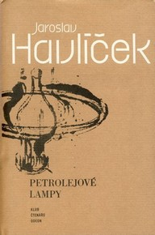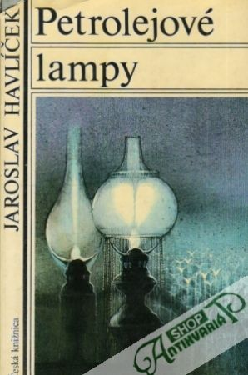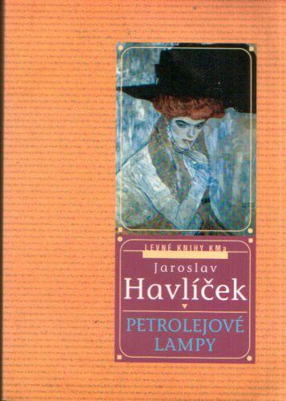

Příloha č. 2.

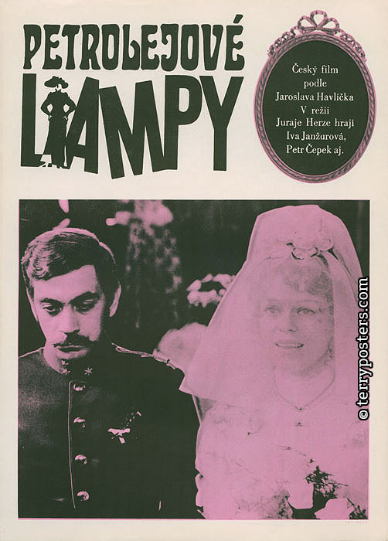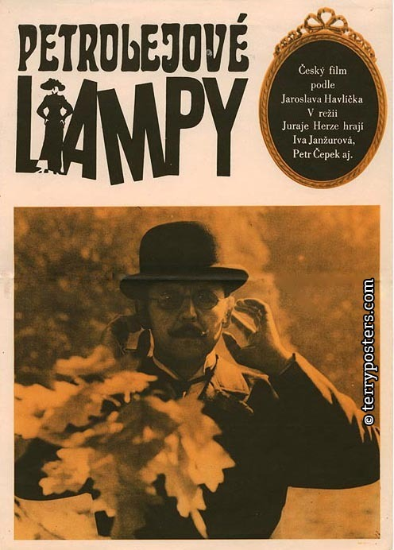

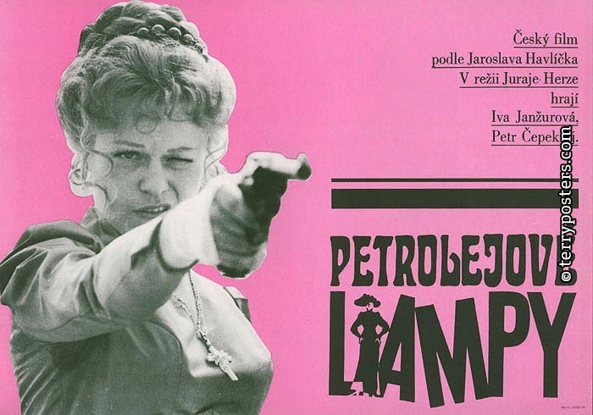

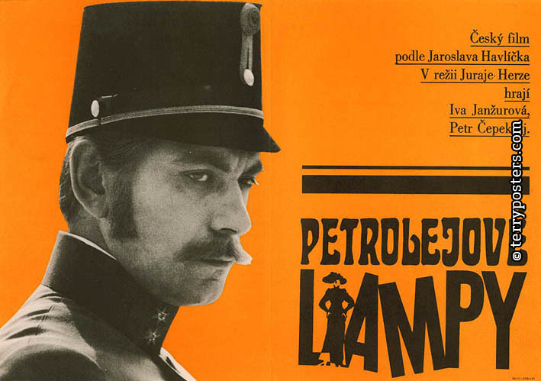

Příloha č. 3.

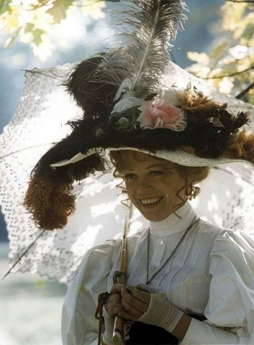

Příloha č. 4.
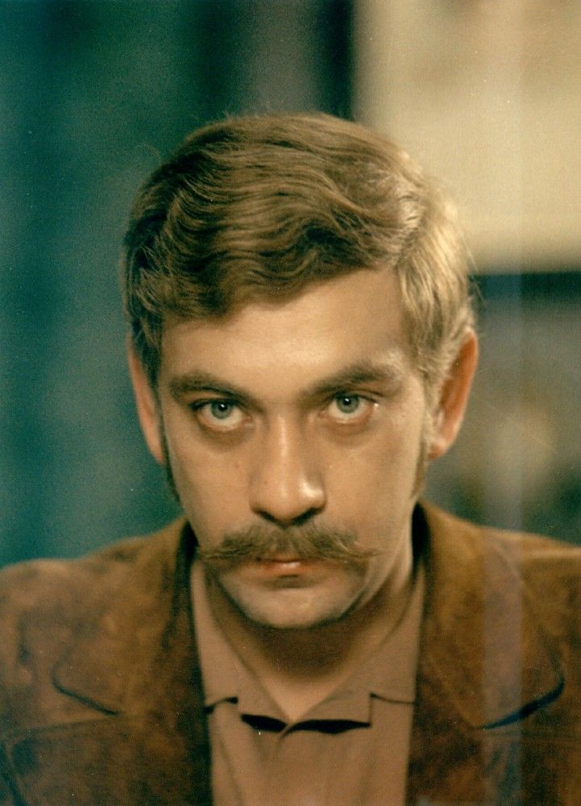

Příloha č. 5.

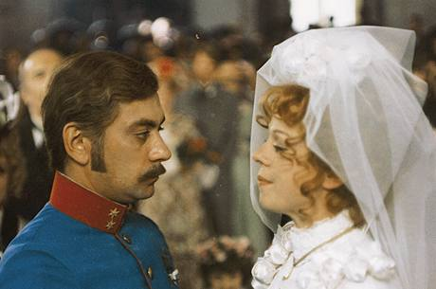

Příloha č. 6.

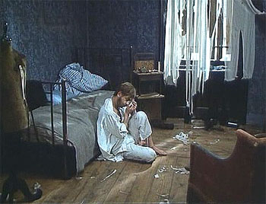

Příloha č. 7.

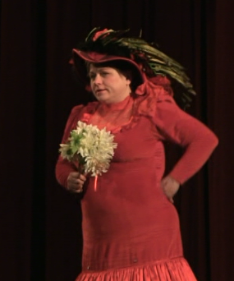

Příloha č. 8.

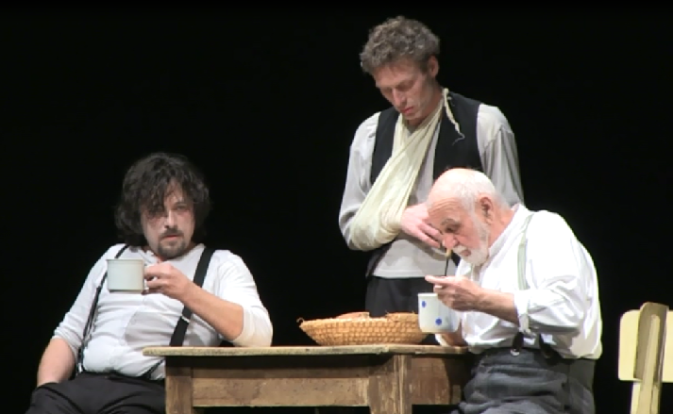
Příloha č. 9.

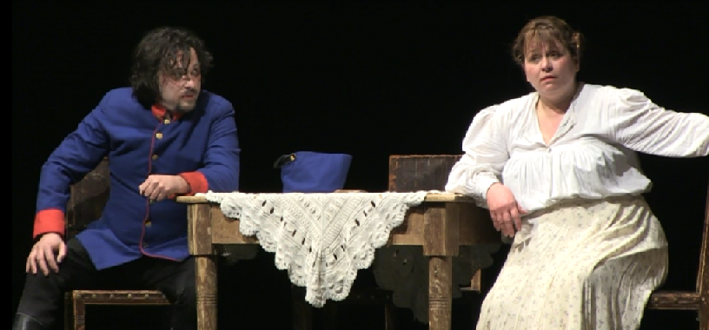

Příloha č. 10.

Příloha č. 11

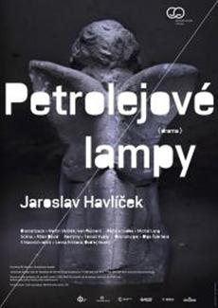

Příloha č. 12

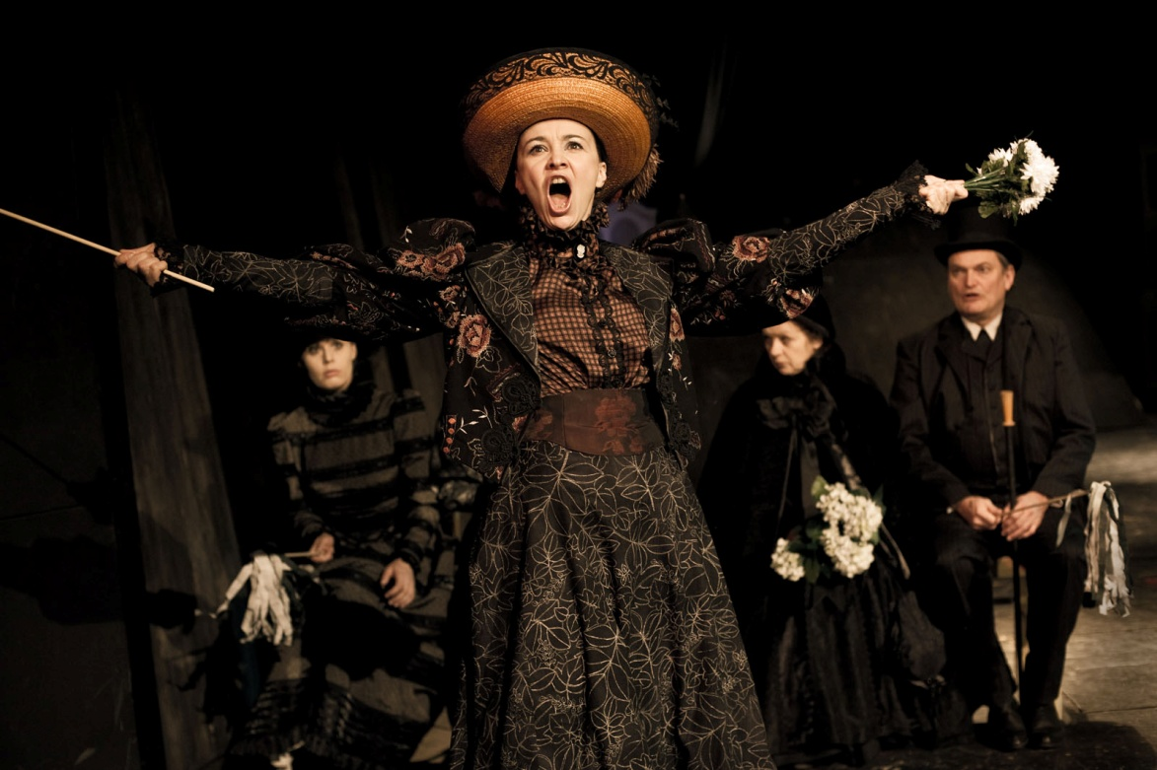
Příloha č. 13.

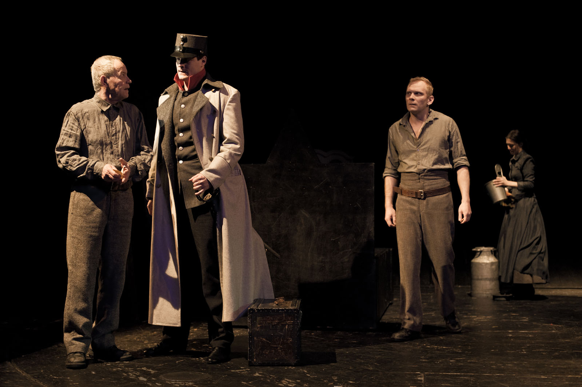

Příloha č. 14.

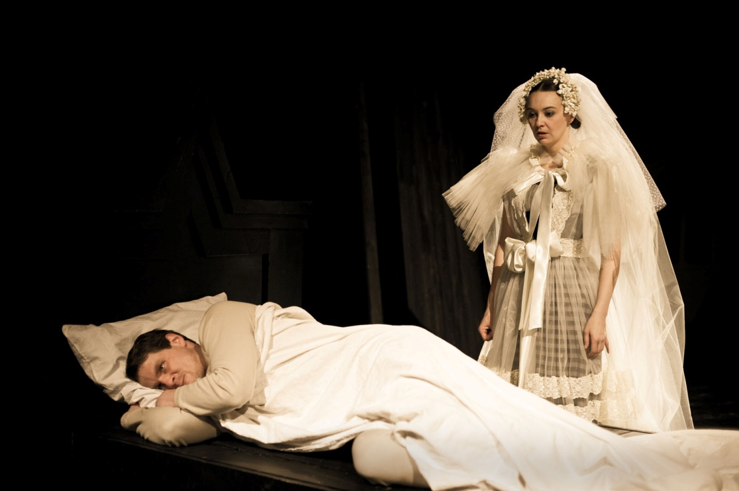

Nünning, Ansgar (ed.). Lexikon teorie literatury a kultury. Brno: Host, 2006, s. 452.
Aujezdský, Pavel. Od knížky k televiznímu filmu. Brno: Janáčkova akademie múzických umění v Brně, 2009, s. 31.
Hutcheon, Linda. Teória adaptácie. Brno: Janáčkova akademie múzických umění, 2012, s. 23-24.
Palimpsest je seškrabání původního textu z pergamenu a jeho následné přepsání textem novým. V literární teorii jde o text, skrze něj prosvítá jiný text.
Bubeníček, Petr: Filmová adaptace: Hledání interdisciplinárního dialogu. In Iluminace: Časopis pro teorii, historii a estetiku filmu. 2010, 1, 22, s. 11
Aujezdský, Pavel. Od knížky k televiznímu filmu. Brno: Janáčkova akademie múzického umění v Brně, 2009, s. 13.
Aujezdský, Pavel. Od knížky k televiznímu filmu. Brno: Janáčkova akademie múzického umění v Brně, 2009, s. 13.
Bubeníček, Petr: Filmová adaptace: Hledání interdisciplinárního dialogu. In Iluminace: Časopis pro teorii, historii a estetiku filmu. 2010, 1, 22., s. 29.
Bubeníček, Petr: Filmová adaptace: Hledání interdisciplinárního dialogu. In Iluminace: Časopis pro teorii, historii a estetiku filmu. 2010, 1, 22., s. 9.
Novák, Radomil, Gejgušová, Ivana: Adaptace literárního díla a její didaktické využití. Ostrava: Ostravská univerzita Ostrava, 2002, s. 6.
Tamtéž.
Pavlovský, Petr. (ed.) Základní pojmy divadla; Teatrologický slovník. Praha: Nakladatelství Libri & Národní Divadlo, 2004, s. 93.
Metatext je text, který vznikl za působení jiného textu.
Šulajová, Iva: Dramatizace jako teoretický problém. Divadelní revue 15, č. 4, 2004, s. 46-61.
Vlašín, Štěpán (ed.): Slovník literární teorie. Praha: Československý spisovatel, 1977, s. 11.
Tamtéž.
Program k divadelní hře Petrolejové lampy. Hradec Králové: Klicperovo divadlo Hradec Králové, 2006.
Rumler, Josef: Epik Jaroslav Havlíček. Praha: Československý spisovatel, 1973, s. 115.
Havlíček, Jaroslav: Petrolejové lampy. Praha, Československý spisovatel, 1957, s. 13.
Havlíček, Jaroslav: Petrolejové lampy. Praha, Československý spisovatel, 1957, s. 91.
Rumler, Josef: Epik Jaroslav Havlíček. Praha: Československý spisovatel, 1973, s. 199.
Havlíček, Jaroslav: Petrolejové lampy. Praha, Československý spisovatel, 1957, s. 308.
Rumler, Josef: Epik Jaroslav Havlíček. Praha: Československý spisovatel, 1973, s. 119.
Rumler, Josef: Epik Jaroslav Havlíček. Praha: Československý spisovatel, 1973, s. 118.
Polák, Karel: Petrolejové lampy. In HAVLÍČEK, Jaroslav: Petrolejové lampy. Československý spisovatel, Praha 1957, s. 328.
Havlíček, Jaroslav: Petrolejové lampy. Praha, Československý spisovatel, 1957, s. 206.
Jedinou spoluprací s filmaři, ke které došlo za života J. Havlíčka, je zfilmování povídky Skleněný vrch. Československé drama s názvem Barbora Hlavsová bylo natočeno Martinem Fričem roku 1942.
Mravcová, Marie: Filmový osud románových děl Jaroslava Havlíčka. Iluminace 6, 1994, č. 1, s. 8.
Mravcová, Marie: Filmový osud románových děl Jaroslava Havlíčka. Iluminace 6, 1994, č. 1, s. 29.
Žalman, Jan. Umlčený film. Vimperk: KMa, s. r. o., 2008, s. 213.
Melounek, Pavel: Čeští filmaři, něžní barbaři. Praha: Bohemia, 1996, s. 79.
Tamtéž.
DVD Petrolejové lampy, kapitola Bonusy - Rozhovory: Juraj Herz
Mravcová, Marie: Filmový osud románových děl Jaroslava Havlíčka. Iluminace 6, 1994, č. 1, str. 18.
Autorem hudby je Luboš Fišer.
Havlíček, Jaroslav: Petrolejové lampy. Praha: Československý spisovatel, 1957, s. 111.
Havlíček, Jaroslav: Petrolejové lampy. Praha: Československý spisovatel, 1957, s. 195.
Mravcová, Marie: Filmový osud románových děl Jaroslava Havlíčka. Iluminace 6, 1994, č. 1, s. 27.
Viz obrazový materiál v příloze č. 3.
Mravcová, Marie: Filmový osud románových děl Jaroslava Havlíčka. Iluminace 6, 1994, č. 1, s. 26.
Mravcová, Marie: Filmový osud románových děl Jaroslava Havlíčka. Iluminace 6, 1994, č. 1, s. 27.
Viz obrazový materiál v příloze č. 4.
CSFD.cz:http://www.csfd.cz/film/4240-petrolejove-lampy/zajimavosti/?type=film Ústřední dramaturg Ludvík Toman nechal scénu, kdy Štěpka odnáší na zádech svého manžela dolů ze skály, z filmu vystřihnout. Údajně, avšak zcela nesmyslně mu připomínala sexuální akt.
Bezruci.cz: http://www.bezruci.cz/hra/petrolejove-lampy/
Rozhlas.cz:http://www.rozhlas.cz/hradec/zpravy/_zprava/242276?print=1
Prolepse je druh časové anachronie, která se vyznačuje nesouladem mezi fabulí a syžetem.
Uvedeno v technickém scénáři divadelní hry Petrolejové lampy. Dramatizace se zhostili Ivan Rajmont a Martin Velíšek.
Autorem hudby k inscenaci je Petr Kofroň.
Viz obrazový materiál v příloze č. 7.
Havlíček, Jaroslav: Petrolejové lampy. Praha, Československý spisovatel, 1957, s. 123.
Viz obrazový materiál v příloze č. 8.
Havlíček, Jaroslav: Petrolejové lampy. Praha, Československý spisovatel, 1957, s. 157.
Viz obrazový materiál v příloze č. 10.
Michal Lang, jenž se zhostil režie dramatu, složil také hudbu k celému představení.
Tamtéž.
Mezinami.cz: http://www.mezinami.cz/zkulturni-se/recenze-petrolejove-lampy/
Scénografie se snaží obsáhnout uměleckou jednotu režie, scény, kostýmu a masky. Zahrnuje vymezení proporcí, barevnosti a vybavení prostoru pro divadelní akci.
Pavlovský, Petr a kol.: Základní pojmy divadla. Teatrologický slovník. Praha, Libri, 2004, s. 250.
Viz obrazový materiál v příloze č. 12.

